REPUBLIKA HRVATSKA
EKONOMSKA ŠKOLA VELIKA GORICA
VELIKA GORICA
Ul. kralja S. Tomaševića 21

IZVJEŠĆE O REZULTATIMA
ODGOJNO OBRAZOVNOG RADA
U ŠKOLSKOJ GODINI 2021./2022.

S A D R Ž A J

OSNOVNI PODACI O ŠKOLI 3

I UVJETI RADA 4

II KADROVSKI UVJETI 4

III ORGANIZACIJA ODGOJNO-OBRAZOVNOG RADA

I OSTALIH SLUŽBI U ŠKOLI 6

IV ODGOJNO OBRAZOVNI RAD 6

1. NASTAVA 6

2. IZVANNASTAVNE AKTIVNOSTI 8

3. IZLETI I EKSKURZIJE 12

4. NAGRADE NASTAVNIČKOG VIJEĆA 13

5. ŠKOLSKI USPJEH I IZOSTANCI UČENIKA NA KRAJU

ŠK. GODINE 2021./2022. 14

6. REZULTATI ZAVRŠNIH ISPITA 16

V PROGRAM ODGOJA ZA UNAPREĐIVANJE

ZDRAVLJA UČENIKA 18

VI PROGRAM PROFESIONALNE ORIJENTACIJE

I INFORMIRANJA 18

VII ŠKOLSKI PROJEKTI 18

VIII STRUČNO USAVRŠAVANJE 24

IX USTROJSTVO I RAD STRUČNIH VIJEĆA 24

STRUČNO VIJEĆE HRVATSKOG JEZIKA I STRANIH JEZIKA 25

STRUČNO VIJEĆE DRUŠTVENE GRUPE PREDMETA 33

STRUČNO VIJEĆE PRIRODNE GRUPE PREDMETA 36

STRUČNO VIJEĆE EKONOMSKE GRUPE PREDMETA 37

STRUČNO VIJEĆE TIZK-A 40

X RAD STRUČNIH TIJELA ŠKOLE 43

1. NASTAVNIČKO VIJEĆE I RAZREDNA VIJEĆA 43

2. VIJEĆE RODITELJA 43

3. VIJEĆE UČENIKA 43

XI RAD RAVNATELJA 44

XII RAD VODITELJA SMJENE 44

XIII RAD STRUČNIH SURADNIKA 45

RAD PEDAGOGINJE 45

RAD KNJIŽNIČARKE 47

XIV RAD OSTALIH SLUŽBI 51

RAD TAJNICE 51

RAD ADMINISTRATORA 52

RAD RAČUNOVODSTVA 52

XV OBRAZOVANJE ODRASLIH 53

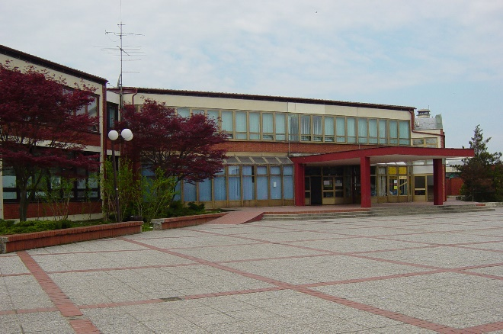

OSNOVNI PODACI O ŠKOLI

Naziv škole: Ekonomska škola Velika Gorica

Područje rada: Ekonomija, trgovina i poslovna administracija

Obrazovni programi - redovna nastava:
- ekonomist
- komercijalist

Obrazovni programi – obrazovanje odraslih (doškolovanje i prekvalifikacija):
- ekonomist
Broj učenika: 372
Broj razrednih odjela: 16
Broj nastavnika : 40
Broj stručnih suradnika: 2
Broj administrativnog osoblja: 3

Adresa: Velika Gorica
Ul. kralja S. Tomaševića 21

Telefon: 6265-239 i 6265-249

Telefaks: 6265-239

E-mail: ured@ss-ekonomska-velikagorica.skole.hr

Upis u sudski registar: Okružni privredni sud u Zagrebu, 26. srpnja 1993. g. Broj 1-37303 a Rješenjem Trgovačkog suda u Zagrebu od 02. lipnja 1997. g. izvršeno usklađenje sa Zakonom o ustanovama.

Ravnateljica Škole: Vesna Brkljačić, prof.

- UVJETI RADA

Obilježja školskog prostora i materijalni uvjeti

- Prostor škole sastoji se od osam standardnih učionica, četiri specijalizirane učionice (informatika, dvije vježbeničke tvrtke, poslovne komunikacije), sportske dvorane za TIZK koju škola dijeli s još dvije škole u zgradi, zajedničke knjižnice s Gimnazijom i Srednjom strukovnom školom Velika Gorica, uredske prostorije, tri nastavnička kabineta i prostor za arhivu. Što se tiče opreme situacija je sljedeća:
- informatička učionica opremljena je s 20 umreženih računala s priključkom na Internet preko optičkog kabla; sva ostala računala u Školi na Internet su priključena preko optičkog kabla
- dvije vježbeničke tvrtke – u potpunosti opremljene uredskom opremom
- učionica za nastavni predmet poslovne komunikacije (16 prijenosnih računala, printer)
- knjižnica – informatizirana i bogato opremljena knjižnim naslovima
- za potrebe nastave škola ima dovoljan broj audio-vizualnih nastavnih pomagala, geografskih i povijesnih karata, geometrijskog i ostalog pribora.
- s obzirom na proširenje kurikuluma za stručne predmete, kabineti nastavnika korišteni su kao učionice za manji broj učenika.

Ocjena opremljenosti je vrlo dobrom, naravno, s ciljem daljnjeg opremanja.

KADROVSKI UVJETI

Vesna Brkljačić prof. hrvatskog jezika ravnateljica puno radno vrijeme

Na poslovima nastave u Školi je radilo 40 nastavnika:

- Ivančica Kovačić hrvatski jezik razrednik puno radno vrijeme
- Andrea Majer hrvatski jezik / nepuno radno vrijeme
- Sanja Mirenić hrvatski jezik / puno radno vrijeme
- Marija Schjaer engleski jezik razrednik puno radno vrijeme
- Maja Lizatović engleski jezik / puno radno vrijeme
- Marija Kozmić engleski jezik / nepuno radno vrijeme
- Anita Bilić Brdar njemački jezik razrednik puno radno vrijeme
- Gordana Gerhardinger Šipek njemački jezik / nepuno radno vrijeme
- Ivan Veljača povijest razrednik nepuno radno vrijeme
- Doris Sinković geografija razrednik puno radno vrijeme
- Biljana Lončar Mahmutović/
Šimun Nejašmić / geografija nepuno radno vrijeme
- Ivan Bosak vjeronauk / nepuno radno vrijeme
- Maja Buntak vjeronauk razrednik nepuno radno vrijeme
- Kristijan Ban TIZK / nepuno radno vrijeme
- Ana Tihi Prajdić TIZK / puno radno vrijeme
Marko Novaković TIZK / nepuno radno vrijeme
- Snježana Starčević matematika razrednik puno radno vrijeme
- Nina Čuljak / matematika / puno radno vrijeme
Maja Erjavec
- Ana Topal / matematika razednik puno radno vrijeme
Ljubo Stojisavljević
- Irena Rajković informatika / nepuno radno vrijeme
- Krešimir Vurnek informatika / puno radno vrijem
- Jasminka Nuić biologija, kem. / nepuno radno vrijeme
- Jožica Balažić ekonomska grupa predm. / puno radno vrijeme
- Đurđa Čađenović ekonomska grupa predm. / puno radno vrijeme
- Jadranka Ćejić ekonomska grupa predm / puno radno vrijeme
- Gordana Svekrić ekonomska grupa pred. / puno radno vrijeme
- Jelica Kelava ekonomska grupa predm / puno radno vrijeme
- Višnja Stepanić ekonomska grupa predm. / puno radno vrijeme
- Anamarija Berkić Deverić ekonomska grupa predm. razrednik puno radno vrijeme
- Gordana Svekrić ekonomska grupa predm. / puno radno vrijeme
- Marin Čuljak ekonomska grupa predm. razrednik puno radno vrijeme
- Ivan Mohar ekonomska grupa predm. razrednik puno radno vrijeme
- Martina Čužić Golubić ekonomska grupa pred. razrednik puno radno vrijeme
- Marija Mohar ekonomska grupa pred. razrednik puno radno vrijeme
- Draženka Ćaćić ekonomska grupa predm. / nepuno radno vrijeme
- Igor Skupnjak ekonomska grupa predm. razrednik puno radno vrijeme
- Petra Mihović ekonomska grupa predm. / nepuno radno vrijeme
- Ana Likević/Nikola Pejak ekonomska grupa predmeta razrednik puno radno vrijeme
Gabriela Škorak
- Ivana Jerleković ekonomska grupa predmeta razredniknepuno radno vrijeme
- Vesna Radočaj ekonomska grupa predmeta / nepuno radno vrijeme
- Željko Svekrić ekonomska grupa predmeta / puno radno vrijeme

Ostali poslovi vezani za nastavu:
Ksenija Vatavuk Margetić pedagog Škole puno radno vrijeme
Gordana Svekrić voditelj smjene puno radno vrijeme
Igor Skupnjak satničar puno radno vrijeme
Ljiljana Godinić knjižničar puno radno vrijeme

Ostale službe u Školi:
Ivana Naglić tajnik puno radno vrijeme
Kristina Brletić voditelj računovodstva puno radno vrijeme
Jagoda Kovačić administrator puno radno vrijeme

III. ORGANIZACIJA ODGOJNO - OBRAZOVNOG RADA I OSTALIH SLUŽBI U ŠKOLI

Ekonomska škola Velika Gorica imala je u školskoj godini 2021./2022. 373 učenika, odnosno 15 razrednih odjela, (12 razrednih odjela u programu ekonomist – 281 učenik i 4 razredna odjela u programu komercijalist – 92).
Nastavni rad se odvijao u petodnevnom radnom tjednu, a bio je organiziran u dvije smjene. Jednu su sačinjavali učenici 1. i 3. razreda, a jednu 2. i 4. razreda. Jutarnja smjena započinjala je s radom u 7:30 sati, a popodnevna u 13:30 sati. Zbog epidemiološke situacije nastavni sat trajao je 40 minuta.
Nastavni rad se odvijao po rasporedu sati koji je obuhvaćao redovnu i izbornu nastavu. Dopunska i dodatna nastava održavana je u dogovaranim terminima izvan rasporeda sati.
Slobodne aktivnosti kulturno-umjetničkog područja kao i športskog karaktera unutar Školskog športskog kluba “Bumbar” nisu se održavale zbog epidemiološke situacije, međutim Volonterski i Debatni klub održao je svoje aktivnosti i sudjelovao u svim predviđenim aktivnostima, ali u skladu s epidemiološkim mjerama.
U školi su bila organizirana dežurstva nastavnika kako bi se provodile epidemiološke mjere.
Ravnatelj, tajništvo i računovodstvo radili su u terminima od 7:30 do 15:30 sati, pedagog u smjenama – od 8:00 do 14:00 i 13:30 do 19:30, a voditelj smjene u smjenama od 08:00 do 14:00 sati, odnosno 13:15 do 19:30.

- ODGOJNO OBRAZOVNI RAD

U školskoj godini 2021./22. odgojno obrazovni rad u Ekonomskoj školi Velika Gorica odvijao se u dva programa:
- program ekonomist: 12 razrednih odjela, 281 učenik.
- program komercijalist: 4 razredna odjela, 92 učenika.

Ukupno u oba programa 16 razrednih odjela, odnosno 373 učenika.

- NASTAVA
- Nastavni plan – ekonomist
- zajednički općeobrazovni dio
- obvezni strukovni predmeti
- izborni strukovni predmeti
- Nastavni plan - komercijalist
- obvezni strukovni predmeti
- izborni strukovni predmeti
- stručna praksa

Izborna nastava – ekonomist
- razredi: obiteljski posao
globalno poslovno okruženje
- razredi: uvod u poslovno upravljanje
- razredi: računovodstvo neprofitnih organizacija
- razredi: analiza financijskih izvješća
Izborna nastava – komercijalist
- razred – njemački jezik
- razred – njemački jezik
Dodatna nastava – ekonomist
- pripreme za državnu maturu
- hrvatski jezik – 4. razredi, 3 sata tjedno
- engleski jezik – 4. razredi, 1 sat tjedno
- matematika – 4. razredi, 3 sata tjedno

- natjecanja
- poduzetništvo
- računovodstvo
- Lidrano – smotra
- hrvatski jezik
- engleski jezik
- statistička olimpijada

Fakultativna nastava – ekonomist
Nastava matematike za učenike 3. razreda organizirana je kao fakultativna dva sata tjedno kao pomoć učenicima zbog uspješnijeg polaganja matematike na državnoj maturi.

Njemački jezik nudi se učenicima kao drugi strani jezik kao napredni (nastavljači) ili početni. Izvodi se kao fakultativna nastava dva sata tjedno.

Nastavni proces u šk. god. 2021./22. tekao je od 6. rujna 2021. do 21. lipnja 2022. godine (176 nastavnih dana), odnosno za učenike završnih razreda od 6. rujna 2021. do 25. svibnja 2022. godine (161 nastavna dana).
Strukovna matura provedena je od 06. i 07. lipnja 2022. u ljetnom roku.
2. IZVANNASTAVNE AKTIVNOSTI

- Izvannastavne aktivnosti: literarno-recitatorska grupa, školski bend, solo i zborno pjevanje nisu se održavale tijekom školske godine zbog epidemioloških mjera.

2.) Školski debatni klub

Ove školske godine u rad Školskog debatnog kluba bili su uključeni sljedeći učenici: Dora Vučković iz 1.a, Paula Štefančić iz 1.c, Antonio Šipušić iz 2.a, Mia Perković i Lucija Kišić iz 2.b, Ivana Spoja iz 2.c, Gabrijela Dražetić iz 3.a, Lea Sedmak iz 3.d.

Klub je započeo s radom u studenom 2022. godine. Zbog novopridošlih učenika tijekom prvog i drugog polugodišta provodila se edukacija i paralelno s njom pripreme za natjecanja.
Sastanci Debatnog kluba održavali su se redovito, jednom tjedno, tijekom 1. i 2. polugodišta, prema potrebi hibridno.

Učenici su sudjelovali 26. i 27. 3. 2022. na Međužupanijskom natjecanju u debatama za Kontinentalnu Hrvatsku u organizaciji Agencije za odgoj i obrazovanje i Hrvatskog debatnog društva. Natjecanje je organizirano preko Zoom aplikacije. Iz naše škole sudjelovala su dva tima našeg Školskog debatnog kluba. Tim Titan I činile su učenice: Lucija Kišić, Ivana Spoja i Paula Štefančić te Titan II:Mia Perković, Dora Vučković i Antonio Šipušić. Učenici su se pripremali za natjecanje pod mentorstvom pedagoginje mr. sc. Ksenije Vatavuk Margetić.

Natjecanje se sastojalo od VI kola. IV kola su bila na pripremljenu tezu: Ovaj dom bi zabranio razvoj metaverse tehnologija. Preostala II kola bila su na ad hoc teze: Ovaj dom smatra da bi mlade trebalo učiti kompetitivnosti umjesto suradnji i Ovaj dom smatra da popularizacija fitnessa i zdravog života čini više štete nego koristi.

Učenici su se marljivo pripremali za navedene teze. Veći dio njih nije imalo nikakvih iskustava u debatiranju, tako da im je ovo natjecanje omogućilo da steknu prva iskustva u debatiranju, nauče puno o navedenim tezama i s veseljem očekuju sljedeće natjecanje.

U Školskom debatnom klubu tijekom školske godine aktivno je bilo 8 učenika koji su tijekom školske godine stjecali znanja o debati kao argumentiranoj raspravi, razvijali komunikacijske i socijalne vještine, vještine govora, razvijali kognitivne strategije i samopoštovanje te vježbali sastavljanje argumenata na zadane teze.
Na kraju školske godine napravljena je i evaluacija rada Debatnog kluba. Evaluacija je pokazala da su učenici jako zadovoljni stečenim iskustvom u debatiranju i razvojem svojih komunikacijski vještina te da su motivirani za sudjelovanje u Debatnom klubu sljedeće školske godine.

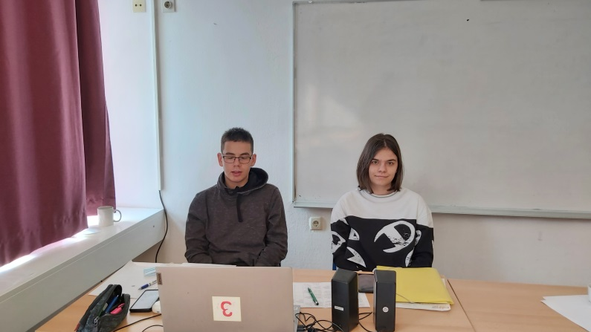
Ekipa Titan II: Mia Perković (online), Antonio Šipušić i Dora Vučković

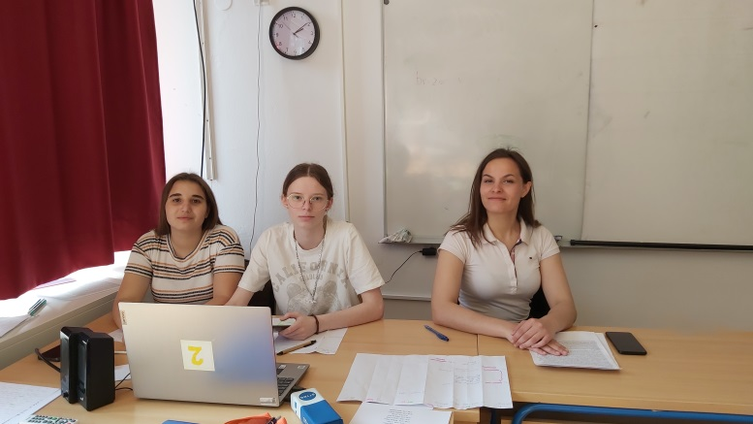
Ekipa Titan I: Paula Štefančić Lucija Kišić i Ivana Spoja

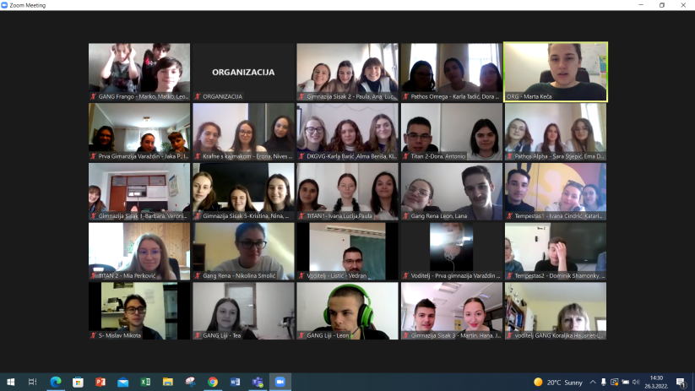
26. i 27. 3. 2022. Međužupanijsko natjecanje u debatama za Kontinentalnu Hrvatsku

3.) Školski volonterski klub

Školski volonterski klub osnovan je s ciljem poticanja volontiranja među učenicima.

Tijekom školske godine Klub je provodio sljedeće aktivnosti:
- Pružanje pomoći u učenju učenicima s poteškoćama u učenju
- Obilježavanje međunarodnog Dana volontera
- izrada božićnih čestitki
- organiziranje i sudjelovanje u humanitarnim akcijama
- sudjelovanje u projektima Škole

U rad Školskog volonterskog kluba bilo je uključeno 10 -15 učenika i 5 nastavnika (nastavnici: Ksenija Vatavuk Margetić, voditeljica kluba, Snježana Starčević, Ljiljana Godinić, Ana Likević i Marin Čuljak).

Zbog epidemioloških uvjeta sastanci volontera održavali su se online preko platforme Teams, a radionice u skladu s epidemiološkim mjerama, a nakon što su uvjeti bili povoljniji nastavili smo svoj rad uživo.
Vijesti o provedenim aktivnostima Školskog volonterskog kluba objavljivali smo na web stranici škole.

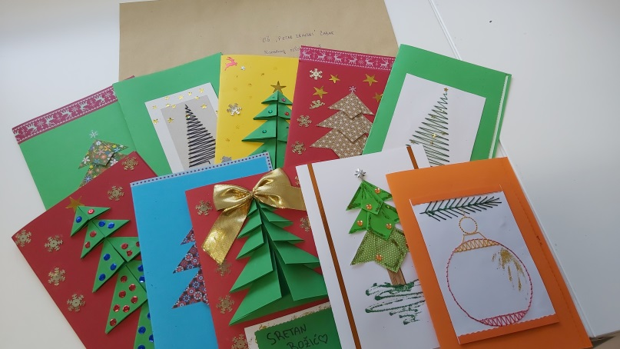
Izrada božićnih čestitki

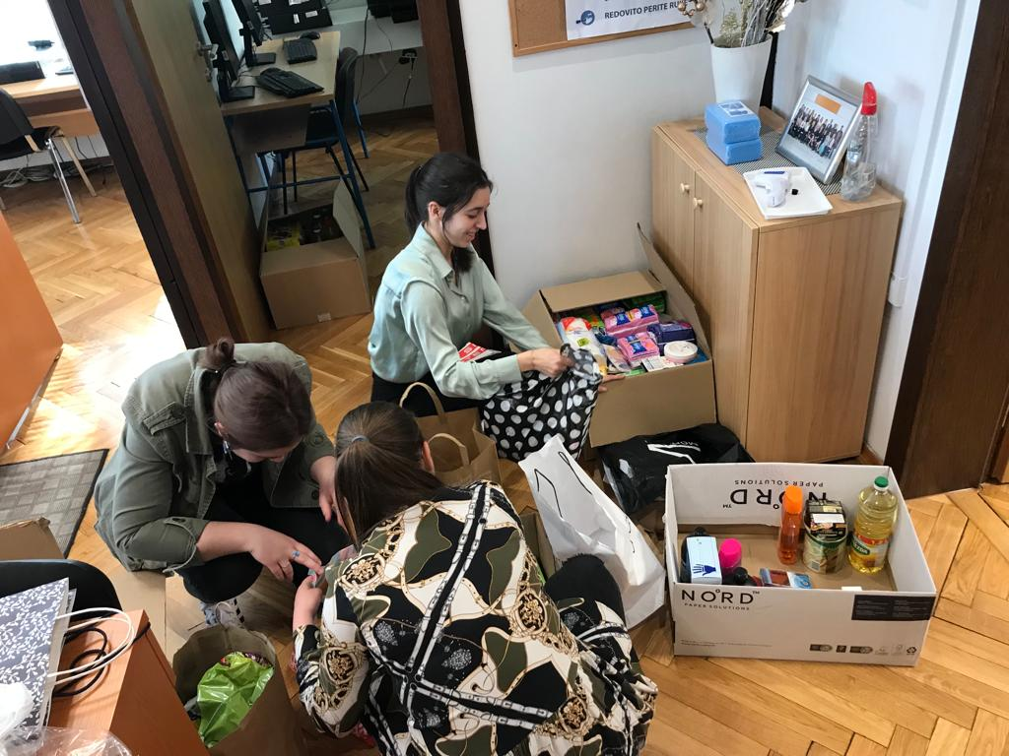
Humanitarna akcija za Ukrajinu

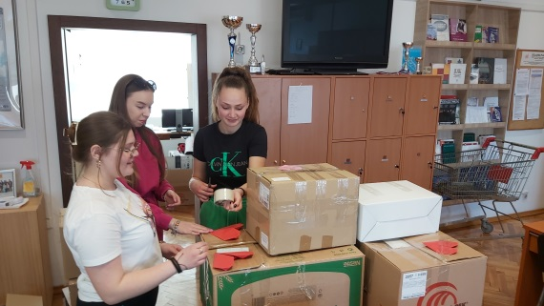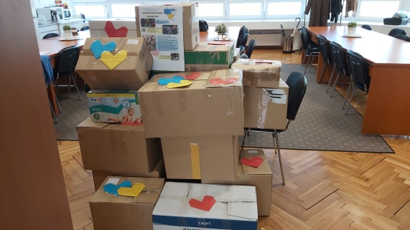
Humanitarna akcija za Ukrajinu

4.) Školski športski klub «Bumbar»

Redovita sportska druženja, treninzi i natjecanja: nogomet, košarka, rukomet i odbojka nisu se realizirali zbog pandemije.

3. IZLETI I EKSKURZIJE

Godišnjim planom i programom rada Škole jednodnevni izlet za učenike i nastavnike planiran je 11. svibnja 2022. za učenike 1., 2., 3. i 4. razreda. Izlet je planiran po godištima, tako da se obuhvati veći dio Hrvatske. Prvi razredi – Varaždin-Čakovec, drugi i treći– Lika – Gospić, memorijalni centar Nikola Tesla, i završni razredi – Baška, Krk, Košljun. Izlet je realiziran u organizaciji agencije Obord iz Zagreba.
Zaključak je da su jednodnevni izleti višestruko korisni te da ih treba i nadalje provoditi i promovirati kao izvanučioničku nastavu. Također je planiran i fakultativni izlet u Gardenland za sve učenike naše škole. Takav izlet pokazao se korisnim kako u edukativnom, tako i u zabavnom smislu, tj. povezivanje i socijalizacija učenika.
Nažalost, zbog pandemije COVID-19 nije realizirano maturalno putovanje za učenike 3. razreda niti fakultativni izlet (Gardaland).

- NAGRADE NASTAVNIČKOG VIJEĆA

Nastavničko vijeće Škole na sjednici 25. svibnja 2022. godine nagradilo je s knjigama sve učenike završnih razreda koji su sve razrede prošli odličnim uspjehom i uzorno se vladali.
To su bili učenici: učenici 4. A razreda: Ana Braica, Doris Katalinić i Lana Maletić;
4.B razreda: Ivona Sudar i Petar Šipušić; 4.C razreda: Marina Bačurin, Adrijana Đuretić, Marija Grubelić, Ivan Kotrman i Lucija Košković; 4.D razreda: Marija Kaleb, Lucija Kerhač i Lana Zajšek.
Veliki doprinos svojim radom tijekom 4 godine pokazali su učenici koji su sudjelovali tijekom četiri godine u raznim izvannastavnim aktivnostima naše Škole. To su učenici:
Lana Pavlić, Lorena Ćosić, Lara Solić i Marta Dujmović iz 4.B razreda; Lucija Sedmak iz 4. C razreda.
Učenici koji su sudjelovali na državnim natjecanjima: Ivan Kotrman (3. mjesto na krosu) iz 4.C razreda.
Na prijemu kod gradonačelnika bili su učenici: Doris Katalinić (4.A); Ivona Sudar i Petar Šipušić (4.B); Adrijana Đuretić (4.C) i Lana Zajšek (4.D).

Nagradom maturantice i maturanta godine proglašeni su:

Adrijana Đuretić (4.C) i Petar Šipušić (4.B).

ŠKOLSKI USPJEH I IZOSTANCI UČENIKA NA KRAJU ŠKOLSKE GODINE 2021./2022.

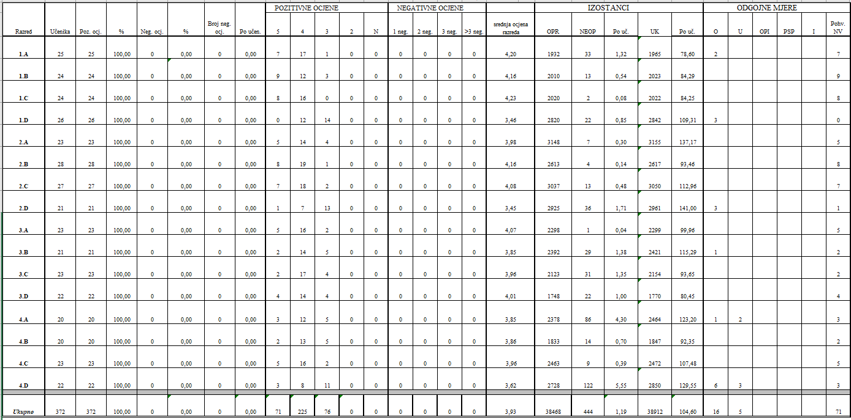
Analiza uspjeha i izostanaka učenika na kraju šk. god. 2021./2022.

Od 372 učenika pozitivno ih je ocijenjeno 372 što iznosi 100 %. Učenici su postigli sljedeći uspjeh: 71 učenik (19,08%) završilo je razred s odličnim uspjehom, 225 učenika (60,48%) s vrlo dobrim uspjehom, 76 učenika (20,43%) s dobrim uspjehom.

Najuspješniji razred u školi prema srednjoj ocjeni razreda je 1.C (ekonomist) sa srednjom ocjenom razreda 4,23.
Najnižu srednju ocjenu razreda u školi ima 2.D (komercijalist) sa srednjom ocjenom 3,45.
Srednja ocjena svih razreda je 3,93.
Ukupan broj izostanaka za sve razrede iznosi 38 912 što po učeniku iznosi 104,60 od toga otpada 444 na neopravdane izostanke što po učeniku iznosi 1,19.

Najmanje ukupnih izostanaka po učeniku ima1.A razred (78,60), a najviše ukupnih izostanaka po učeniku ima 2.D (141,00).

Najmanji broj neopravdanih izostanaka po učeniku 3.A (0,04), a najveći broj neopravdanih izostanaka po učeniku ima 4.D (5,55).

Zbog gore navedenih izostanaka u školi je izrečeno slijedeći broj odgojnih mjera:
16 učenika ima odgojnu mjeru opomena razrednika i 5 učenika ima odgojnu mjeru ukor. Na kraju školske godine Nastavničko vijeće pohvalilo je 71 učenika, a nagradilo 19 učenika.

Rezultati završnih ispita 2021./2022.

Razred | Broj učenika |  | USPJEH NA KRAJU ŠKOLSKE GODINE |  |  |  |  | REZULTATI ZAVRŠNOG ISPITA
 |  |  |  |  |  |  |  |  |  | IZRADA ZAVRŠNOG RADA |  |  |  |  | OBRANA ZAVRŠNOG RADA |  |  |  |  | OPĆI USPJEH |  |  |  |  | NISU POLOŽILI ZAVRŠNI ISPIT
 |  | M | 5 | 4 | 3 | 2 | 1 |  |  | 5 | 4 | 3 | 2 | 1 | 5 | 4 | 3 | 2 | 1 | 5 | 4 | 3 | 2 | 1
4.A | 20 | 10 | 3 | 12 | 5 | 0 | 0 |  |  | 8 | 7 | 3 | 2 | 0 | 13 | 4 | 3 | 0 | 0 | 11 | 8 | 1 | 0 | 0 | 0
4.B | 20 | 7 | 2 | 13 | 5 | 0 | 0 |  |  | 10 | 4 | 6 | 0 | 0 | 6 | 9 | 5 | 0 | 0 | 10 | 7 | 3 | 0 | 0 | 0
4.C | 23 | 8 | 5 | 16 | 2 | 0 | 0 |  |  | 15 | 6 | 2 | 0 | 0 | 17 | 3 | 3 | 0 | 0 | 18 | 4 | 1 | 0 | 0 | 0
4.D | 22 | 7 | 3 | 8 | 11 | 0 | 0 |  |  | 8 | 4 | 5 | 5 | 0 | 10 | 5 | 4 | 3 | 0 | 10 | 3 | 7 | 2 | 0 | 0
UK | 85 | 32 | 13 | 49 | 23 | 0 | 0 |  |  | 41 | 21 | 16 | 7 | 0 | 46 | 21 | 15 | 3 | 0 | 49 | 22 | 12 | 2 | 0 | 0

DRŽAVNA MATURA

U šk. god. 2021./22. ispite državne mature je prijavilo 80 od 85 učenika (94%), od toga 317 muških i 49 ženskih. Samo jedan učenik nije prijavio ispite državne mature.
Ispite državne mature uspješno je položilo 63 učenika (74%), od toga 22 muških i 41 ženskih.

- PROGRAM ODGOJA ZA UNAPREĐIVANJE ZDRAVLJA UČENIKA

U protekloj školskoj godini suradnja sa školskim dispanzerom bila je rijetka. U suradnji sa školskom liječnicom brinulo se o učenicima sa zdravstvenim teškoćama.
Za učenike prvog razreda nisu niti ove godine organizirani sistematski pregledi. Za učenike 1. Razreda školska liječnica održala je predavanje „Razvijanje vještina potrebnih za odgovorno spolno ponašanje“ u sklopu Satova razrednog odgoja.
Tijekom školske godine brinulo se kroz neke nastavne predmete i satove razrednog odjela o edukaciji za zdrave stilove života. Osim sa Domom zdravlja Velika Gorica uspostavili smo i uspješnu suradnju sa Savjetovalištem za probleme ovisnosti pri Crvenom križu Velika Gorica koje nam je pomagalo pri pružanju pomoći učenicima koji su naišli na probleme pri odrastanju.

- PROGRAM PROFESIONALNE ORIJENTACIJE I INFORMIRANJA

Program profesionalne orijentacije i informiranja realizirao se za učenike osnovne škole i za završne razrede srednje škole.
Za učenike osmog razreda pedagoginja škole Ksenija Vatavuk Margetić u suradnji s prof. Matematike Snježanom Starčević napravile su brošuru i prezentaciju o Ekonomskoj školi Velika Gorica koja sadrži sve relevantne informacije o školi i programima ekonomist i komercijalist, a koje su bile dostupne svim posjetiteljima Dana otvorenih vrata. Dan otvorenih vrata bio je 6. svibnja 2022. Koji je održan u sklopu Festivala znanosti. Posjećenost je bila jako dobra.
Sve osnovne škole na području Grada Velike Gorice bile su o tome obaviještene i zamoljene da obavijeste učenike 8. razreda i njihove roditelje.
Za učenike završnih razreda tijekom školske godine na Satovima razrednog odjela pedagoginja i razrednici završnih razreda provodile su radionice na temu profesionalnog razvoja. Tijekom školske godine pedagoginja je provodila individualne razgovore s učenicima s ciljem poticanja učenika na donošenje kvalitetne odluke o daljnjem profesionalnom razvoju.
Dosadašnje iskustvo pokazalo nam je da je od velike važnosti tijekom cijele godine raditi na programu profesionalne orijentacije za učenike osnovne i srednje škole kako bi im se olakšalo donijeti odluke za daljnji profesionalni razvoj. Planirano predavanje za učenike četvrtog razreda o procjenama sposobnosti, motivaciji, državnoj maturi i upisima na fakultete pod nazivom „Kamo poslije srednje škole?“ nije održano zbog pandemije.

- ŠKOLSKI PROJEKTI

Realizacija projekata

- Dani otvorenih online vrata Ekonomske škole Velika Gorica

Nakon dvije godine pauze zbog pandemije bolesti COVID-19 Ekonomska škola Velika Gorica ponovno je otvorila svoja vrata za posjetitelje i organizirala 6.5.2022. Dan otvorenih vrata.
U pripremi brošure i prezentacije sudjelovale su pedagoginja Ksenija Vatavuk Margetić i prof. Matematike Snježana Starčević. Plakat za web stranicu Škole i poziv na Dan otvorenih vrata izradila je knjižničarka Ljiljana Godinić. Sve osnovne škole na području Grada Velike Gorice bile su obaviještene od strane pedagoginje i zamoljene da obavijeste učenike 8. razreda i njihove roditelje. U prezentaciji i brošuri za učenike 8. razreda predstavljena je Škola; zanimanja za koja se učenici obrazuju u Školi, mogućnosti nakon završetka Ekonomske škole Velika Gorica, strukovni predmeti, dodatna, dopunska i fakultativna nastava, izvannastavne aktivnosti, projekti Škole, izvanučionička nastava i dr. informacije koje govore o radu
Prezentaciju su osmaši imali mogućnosti vidjeti na info-pultu Škole. Naši učenici su bili domaćini i uspješno su predstavili Školu kroz predmet Vježbenička tvrtka.
Manifestacija koja nije održana u dvije pandemijske godine obogaćena je ovaj put suradnjom s Veleučilištem Velika Gorica, koje je organiziralo Prvi festival znanosti, čija je tema bila Život. Nastavnici ekonomske grupe predmeta pripremili su radionice, predavanja i prezentacije; Jelica Kelava i Marija Mohar – tema Ambalaža u funkciji održivog razvoja, Jelica Kelava – Učenje računovodstvenih vještina putem računovodstvenog programa, Ivan Mohar - Uvođenje eura, Marin Čuljak – Zelena ekonomija i Vježbeničke tvrtke za život i Marija Mohar – Igra i život.
Odaziv učenika je bio velik a njihovo mišljenje o svemu viđenom je bilo izrazito pozitivno. Bio je to uspješan projekt učenika i nastavnika.

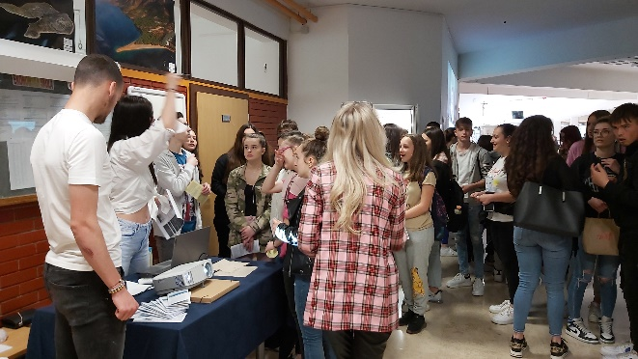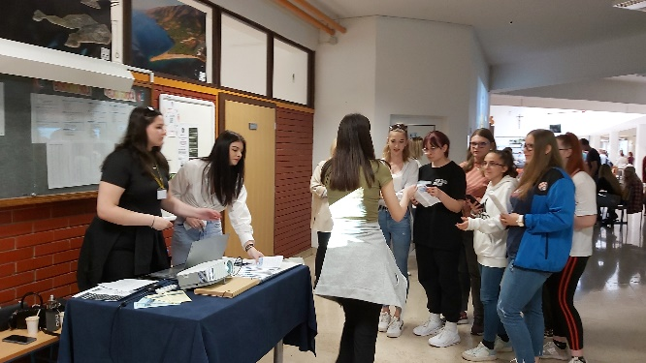

- Projekt „Volonteri u akciji!”

Cilj ove izvannastavne akitivnosti poticati volontiranje među učenicima i senzibiliziranje mladih za pružanje podrške i prikupljati pomoć za one kojima je najpotrebnija. U mjesecu travnju
Školski Volonterski klub organizirao je prikupljanje materijalne pomoći za ratom pogođenu Ukrajinu. Akcija je trajala 10 dana, a prikupljenu donaciju volonteri velikogoričke udruge VG Legacy dostavili su u Lavov. Učenici volonteri sudjelovali su u sljedećim aktivnostima:

- Prikupljanje potrepština (hrana, higijenske potrepštine…) za Ukrajince
- Izrađivali poruke podrške koje su zajedno s paketima poslane u Ukrajinu
- Pakirali pristigle donacije

Organizacijom ovakvih akcija senzibilizira se učenike za pružanje pomoći i podrške osobama, državama koje su pogođene ratnim stradanjima. Tijekom priprema za humanitarne akcije, ali i tijekom njihove provedbe razvijaju se neka nova prijateljstva koja nas obogaćuju kao ljude. U školi se tijekom pripreme projekta osjećalo pozitivno ozračje provođenjem aktivnosti koje doprinose kvaliteti života onih kojima su namijenjene.
Vijesti o provedenim aktivnostima Školskog volonterskog kluba objavljivali smo na web stranici škole.

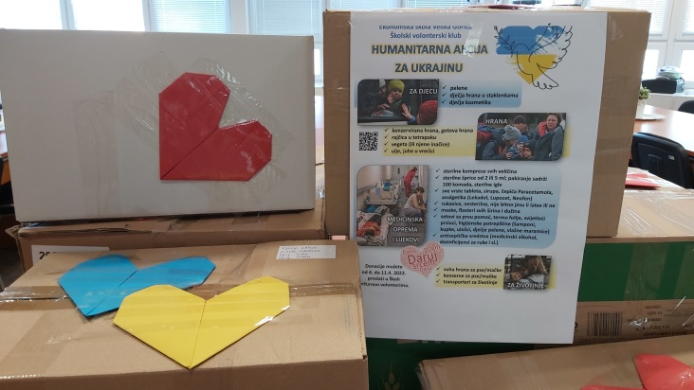
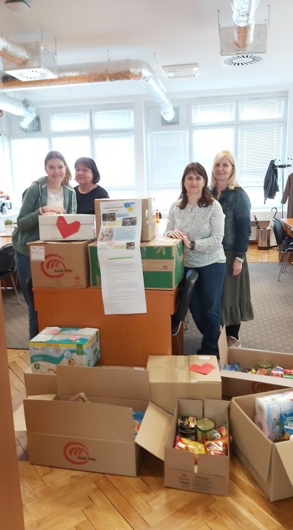

- Projekt „Bogatstvo je u različitosti!”

U sklopu ovog projekta pokrenuli smo i dva eTwinning projekta.

- eTwinning Projekt „Naš blagdanski stol – pun želja i tradicionalnih jela”, provodio se u
razdoblju od 1. do 25. prosinca 2021. Škole partneri na ovom projektu su bile: Srednja škola Pakrac, Obrtničko-industrijska škola Imotski, Ekonomska, trgovačka i ugostiteljska škola Samobor i OŠ Petar Zrinski Čabar.
Tijekom studenog ostvarili su se kontakti sa školama partnerima te je predstavljen plan projekta, pripremili su se potrebni materijali i tehnički uvjeti za provođenje projekta.
Nastavnici i učenici uključeni u projekt izrađivali su čestitke; skupljali tradicionalne recepte za božićne kolače i jela njihova kraja; putem online sastanaka upoznali se i razmijenili svoje ideje i iskustva u izradi čestitki i prikupljanju recepata; putem pošte razmijenili smo čestitke i zajednički izradili digitalnu božićnu kuharicu.
Rezultati projekta su sljedeći: virtualno upoznavanje i druženje s vršnjacima iz različitih krajeva Hrvatske, sklapanje novih prijateljstava te stjecanje iskustava u sudjelovanju u projektu eTwinning, te u suradnji sa školama partnerima predstavljanje digitalne božićne kuharice roditeljima i ostalim učenicima i djelatnicima partnerskih škola na kraju projekta na web stranicama škola.
Pedagoginja Ksenija Vatavuk Margetić je bila koordinator Projekta i autor. U Projektu su sudjelovali učenici našeg Školskog volonterskog kluba, profesori Snježana Starčević i Marin Čuljak i knjižničarka Ljiljana Godinić.
Ovaj eTwinning projekt nam je u ove predblagdanske dane donio posebno veselo i radno ozračje u našoj školi, a učenici su s radošću izrađivali i primili čestitke svojih prijatelja iz raznih krajeva Lijepe naše.
Zadovoljstvo nam je bilo svim našim učenicima, njihovim roditeljima i djelatnicima predstaviti digitalnu božićnu kuharicu, i nadamo se da će svatko naći neki recept za sebe i saznati nešto o školama partnerima.

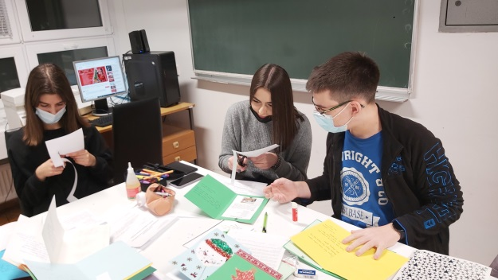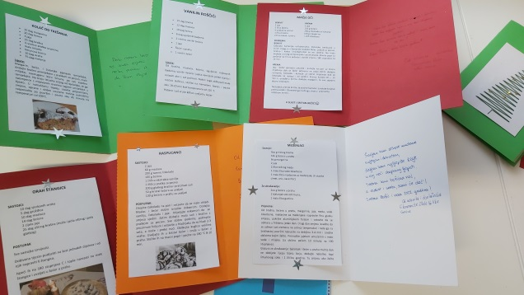
Volonteri iz 2.a razreda izrađuju božićne čestitke za
učenike iz drugih škola partnera

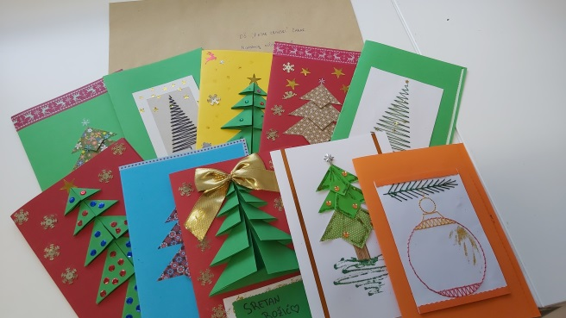
Pripremljene čestitke za slanje jednom od naših partnera
na projektu

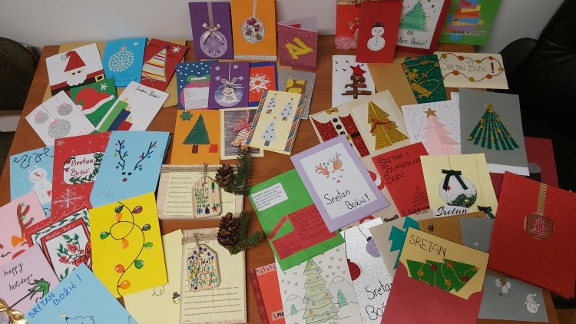
Čestitke koje smo dobili od naših partnera

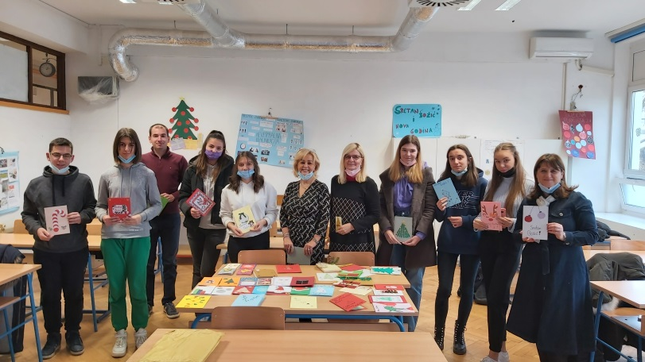
Zatvaranje našeg eTwinning projekta – podjela čestitki

- eTwinning projekt „Bogatstvo je u različitosti – obilježavanje Dana Europe“,

provodio se u našoj školi tijekom travnja i svibnja 2022. godine. Na ovom našem projektu partner nam je strukovna škola iz Španjolske. U projektu sudjeluju učenici i nastavnici srednjih škola iz Poljske, Italije i Turske.
Učenici su tijekom projekta izradili kvizove znanja kojima su obuhvatiti neke specifičnosti i zanimljivosti iz različitih zemalja Europe (poznate ličnosti, građevine, biljni svijet, tradicionalna jela…).
Tijekom Projekta izradom kvizova učenici su steklo nova znanja o različitim zemljama Europe, ali i povezali se međusobno razmjenom svojih kvizova koje su provodili u svojim školama i na taj način na Satovima razrednih odjela obilježili Dan Europe. Uz kvizove znanja o Europi učenici i nastavnici škola koji su sudjelovali u Projektu izradili su i kratke video uratke kojima su se međusobno predstavili i prikazali naše različitosti, ali i sličnosti.
U ovom projektu sudjelovali su učenici naše škole od 1. – 4. razreda.
Sva događanja tijekom projekta i finalne video uratke objavili smo na web stranici naše škole.

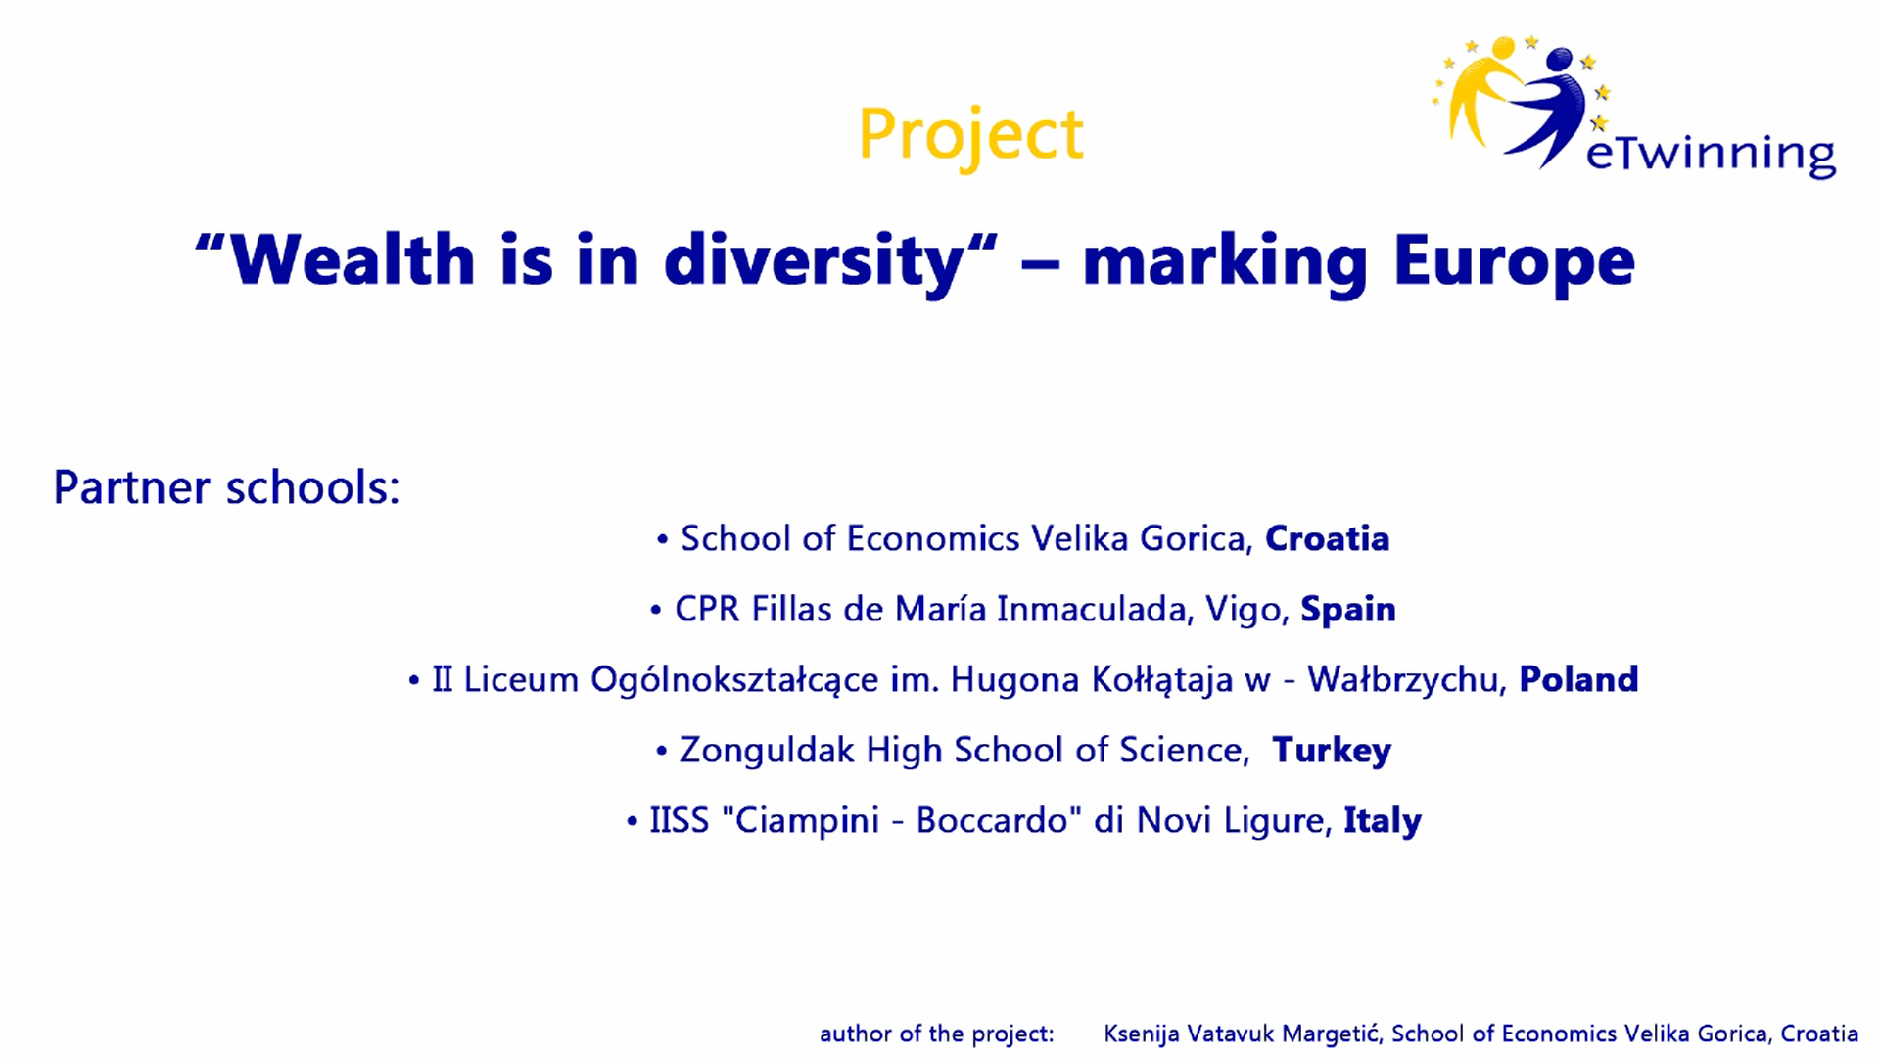

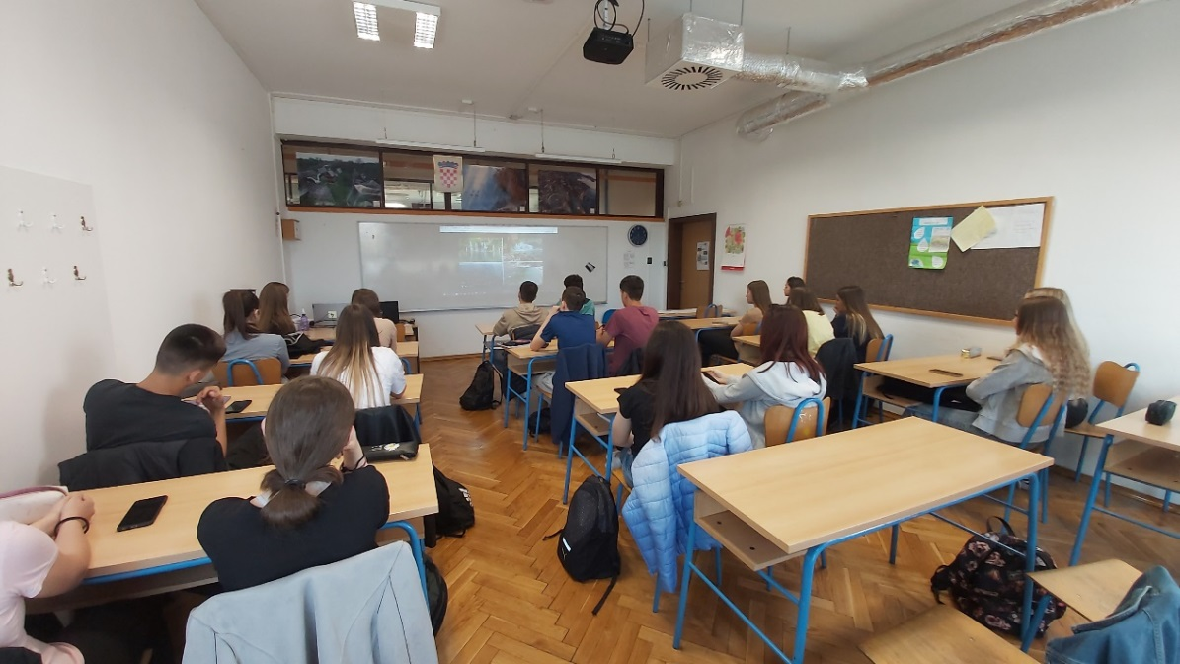
Sudjelovanje učenika u kvizu znanja

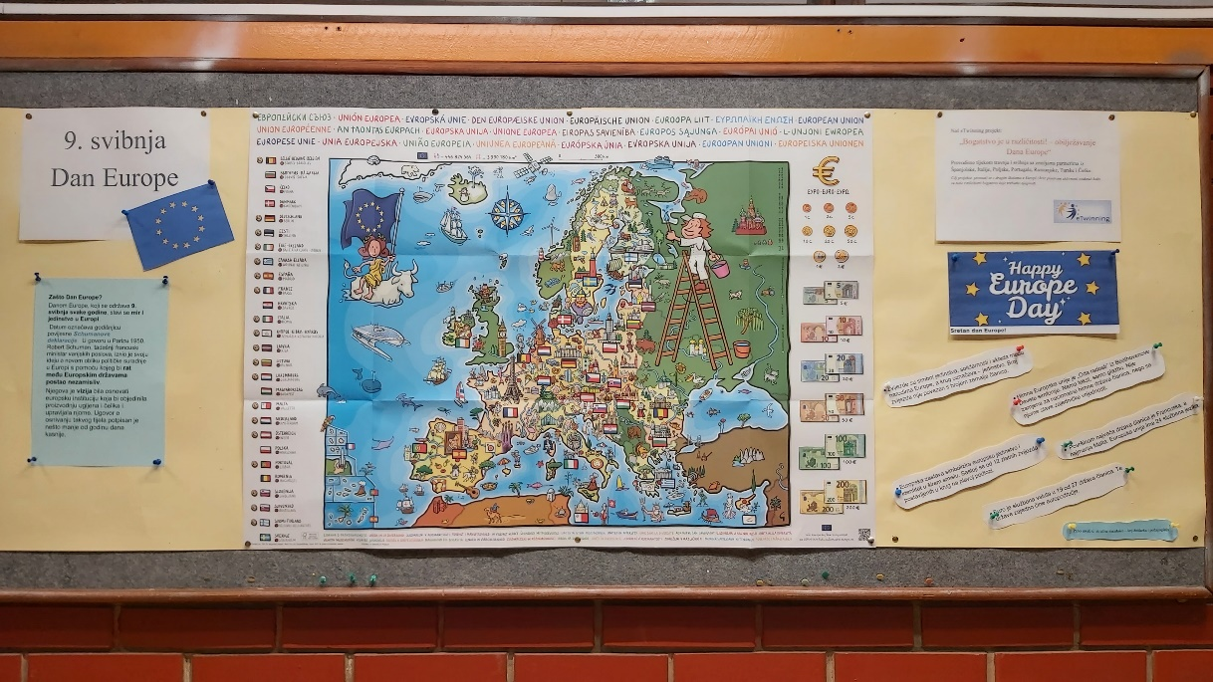 Obilježavanje Dana Europe putem školskog panoa.

- STRUČNO USAVRŠAVANJE

U protekloj školskoj godini nastavnici su se stručno usavršavali putem Županijskih aktiva, seminara i stručnih skupova u organizaciji Agencije za odgoj i obrazovanje i Agencije za strukovno obrazovanje.

USTROJSTVO I RAD STRUČNIH VIJEĆA

Rad nastavnika ustrojen je kroz pet stručnih vijeća:
- Stručno vijeće hrvatskog jezika i stranih jezika
- Stručno vijeće društvene grupe predmeta
- Stručno vijeće prirodne grupe predmeta
- Stručno vijeće ekonomske grupe predmeta
- Stručno vijeće TIZK-a

1. Stručno vijeće hrvatskog jezika i stranih jezika – voditeljica Sanja Mirenić

1. VODITELJICA STRUČNOG VIJEĆA: Sanja Mirenić
2. NAZIV VIJEĆA: Stručno vijeće hrvatskog jezika i stranih jezika
3. NASTAVNICI ČLANOVI STRUČNOG VIJEĆA: Anita Bilić, prof.; Gordana Gerhardinger, prof.; Ivančica Kovačić, prof.; Maja Lizatović, prof.; Sanja Mirenić, prof.; Andreja Majer, prof.; Marija Schaejer, prof.; Marija Kozmić, prof.
4. BROJ PLANIRANIH SASTANAKA: 24
5. BROJ ODRŽANIH SASTANAKA: 23
6. OSVRT NA REALIZACIJU PLANA I PROGRAMA RADA STRUČNOG VIJEĆA:
STRUČNO VIJEĆE HRVATSKOG JEZIKA
Stručno vijeće Hrvatskoga jezika čine Ivančica Kovačić, Andrea Majer i Sanja Mirenić. Jednoglasno je odlučeno da je voditeljica Stručnog vijeća HJ , odnosno Stručnog vijeća hrvatskog jezika i stranih jezika, Sanja Mirenić. Ravnateljica je dozvolila da profesorica Sanja Mirenić uređuje web stranicu Škole zajedno s kolegama iz Informatike te da i dalje samostalno vodi Facebook i Instagram stranicu škole.
Stručno vijeće HJ isplaniralo je sve aktivnosti za tekuću školsku godinu te izradilo Godišnji plan i program SV Hrvatskoga jezika.
U izvannastavne aktivnosti uključili su se i učenici prvih razreda te su nastavnici učenike drugih, trećih i četvrtih razreda potaknuli i još više uključili. Isto tako učenici četvrtih razreda uključili su se na Dodatnu nastavu kao priprema za državnu maturu.
Literarno-recitatorsku skupinu vodila je prof. Sanja Mirenić, a Dramsku skupinu prof. Andrea Majer. Novinarsku skupinu vodile su profesorica Ivančica Kovačić i profesorica Sanja Mirenić.
Raspodjela satnice je ostala ista sukladno dogovoru u mjesecu lipnju 2021.
Kriteriji i elementi ocjenjivanja ostaju isti za učenike prvih, drugih, trećih i četvrtih razreda ( smjer EKONOMIST i KOMERCIJALIST). Svaki nastavnik izrađuje kriterije za sebe.
Elementi ocjenjivanja su: hrvatski jezik i komunikacija, književnost i stvaralaštvo te kultura i mediji. Vrednovanje se ostvaruje sukladno kurikulu, kao i ishodi te međupredmetne teme. Stručnoj službi Škole predan je Godišnji izvedbeni kurikul.
Napravljene su i tablice za kurikul Škole (stručne posjete, izvannastavne aktivnosti, dodatna nastava kao priprema za državnu maturu, dodatna nastava kao priprema za natjecanje iz Hrvatskoga jezika i Lidrano). Isto tako napravljen je Plan i program dramske skupine, literarno-recitatorske i novinarske skupine kao i Plan i program Stručnog vijeća Hrvatskoga jezika i stranih jezika.
Odlučeno je da će i ove godine u Samovrednovanju sa SV Hrvatskog jezika i stranih jezika biti i Stručno vijeće Tjelesne i zdravstvene kulture.
Profesorica Andrea Majer i profesorica Sanja Mirenić dale su kratak osvrt na inicijalne testove koje su provele u 1.razredima u smjeru ekonomist i komercijalist. Rezultati su zadovoljavajući. Nekolicina učenika pokazala je izuzetne rezultate, a kod pojedinih su uočene poteškoće (učenici s individualiziranim i prilagođenim programom.)
U suradnji s knjižničarkom Ljiljanom Godinić profesorice Kovačić, Mirenić i Majer uključile su se sa svojim učenicima u projekt „Lektira na mreži“. "Lektira na mreži" je projekt Hrvatske mreže školskih knjižničara namijenjen učenicima, školskim knjižničarima i profesorima hrvatskoga jezika srednjih škola. Sudjelovali su: 1. a razred: Dora Vučković, Mihaela Sučec i Nika Jurić (mentorica Sanja Mirenić), 3.a razred: Klara Špičić i Monika Kelemenić (mentorica Sanja Mirenić), 4.c razred: Marina Bačurin i Lucija Sedmak (mentorica Ivančica Kovačić) i 4.d razred: Ivona Dobrinčić, Lucija Kerhač, Ivana Kovačić (mentorica Andrea Majer).
Profesorice Majer, Kovačić i Mirenić dale su kratak osvrt na rezultate državne mature kao i ravnateljica Vesna Brkljačić i pedagoginja Ksenija Vatavuk Margetić. Zaključeno je da treba još više motivirati učenike kako bi rezultati bili bolji.
S obzirom na epidemiološku situaciju i nastavu na daljinu, školska priredba neće biti organizirana. Izrečen je i kratki osvrt na nastavu na daljinu.
Plan i program je realiziran osim priprema priredbe za Božić i Dan škole koje nisu održane zbog nastave na daljinu i epidemije zbog COVID-19. I dalje se planiraju posjete kazalištima, izložbama i ostalim kulturnim ustanovama.
STRUČNO VIJEĆE STRANIH JEZIKA
Na prvom sastanku dogovoreno je da će Stručno vijeće voditi prof. Bilić, a aktiv čine prof. Anita Bilić, prof. Gordana Gerhardinger, prof. Maja Lizatović, prof. Marija Schjaer i prof. Marija Kozmić. Dogovorene su smjernice za donošenje Godišnjeg plana i programa Aktiva. Određeni su elementi i kriteriji ocjenjivanja učenika u programima ekonomist, prodavač i komercijalist za engleski i njemački jezik (prvi i drugi strani jezik).
Nakon provedene ankete među učenicima o interesu za provođenje dodatnih aktivnosti u sklopu nastave stranih jezika, utvrđeno je da su učenici jako zainteresirani za provođenje dodatne nastave (kao pripreme za DM), te da postoji zanimanje za sudjelovanjem u radu Dramske i recitatorske skupine na engleskom jeziku kao slobodne aktivnosti. Učenici su također pokazali interes za održavanje natjecanja iz Engleskoga jezika na školskoj razini pod mentorstvom prof. Schjaer (4. razredi).
Predmetni nastavnici stranih jezika proveli su inicijalne testove među učenicima prvog razreda. I ove se godine potvrdila potreba za održavanjem dopunske nastave iz engleskog jezika, no iako su i sami učenici nekoliko puta izrazili želju za sudjelovanjem u njoj, nažalost zbog ograničenja prostora i satnice, dopunska se nastava ni ove godine nije se održala.
Utvrđena je i satnica za Engleski jezik te Njemački jezik za školsku godinu 2022./2023.
Zajedno smo raspravili KREDA/ SWOT analizu za prioritetna područja 1, 2 i 3 sa detaljnom analizom ključnih nedostataka te je izvršena procjena prioritetnih područja 1,2 i 3 tako da smo svaki opisnik ocijenili brojčanom ocjenom od 1 do 5. Naveli smo i ključne nedostatke za svako prioritetno područje.

7. BROJ PLANIRANIH OGLEDNIH SATI I STRUČNIH PREDAVANJA
(ime i prezime nastavnika, tema, razredni odjel i nadnevak): Planirano je 4 stručna predavanja.

Maja Lizatović, prof. – umjesto prof. Lizatović stručno predavanje održala je prof. Bilić
Sanja Mirenić, prof.
Ivančica Kovačić, prof.
Andrea Majer, prof.

8. BROJ REALIZIRANIH OGLEDNIH SATI I STRUČNIH PREDAVANJA (ime i prezime nastavnika, tema, razredni odjel, nadnevak i objašnjenje): Održano je 6 stručnih predavanja.
Anita Bilić, prof.
Maja Lizatović, prof.
Sanja Mirenić, prof.
Ivančica Kovačić, prof.
Andrea Majer, prof
Anita Bilić, prof. i Sanja Mirenić, prof.

Stručno predavanje: Godina čitanja, „Suvremene hrvatske književnice i žene matematičarke“ – predstavljanje provedenog projekta (korelacija Stručnog vijeća hrvatskog jezika i Stručnog vijeća prirodne grupe predmeta), Sanja Mirenić, prof. (22.10.2022.)

Profesorica Sanja Mirenić održala je kratko predavanje vezano za projekt koji je provela s profesoricom Ninom Burić protekle školske godine. Obuhvaćeni su bili učenici 2.razreda koji su čitali djela suvremenih hrvatskih književnica te proučavali životopise istaknutih matematičarki. Učenici su trebali napraviti digitalne plakate i prezentacije te su svoje radove prezentirali na nastavi Hrvatskog jezika i Matematike. Profesorica Mirenić je Stručnom vijeću prikazala kreativne radove učenike.

Stručno predavanje: „Dostojevski, 200 godina rođenja“, Ivančica Kovačić, prof. (26.11.2022.)
- Profesorica Ivančica Kovačić održala je stručno predavanje „Dostojevski, 200 godina rođenja“. Osvrnula se na njegov život i stvaralaštvo te prikazala primjere dobre prakse u obradi romana „Zločin i kazna“.

Stručno predavanje: „Moliere, 400 godina rođenja“, Andrea Majer, prof. (2.2.2022.)
- Profesorica Andrea Majer održala je stručno predavanje „Moliere, 400 godina rođenja“. Dala je kratak osvrt na njegov život i djelo te prikazala primjere dobre prakse.

Stručno predavanje „Višejezičnost“, Anita Bilić, prof. (24.9.2021.)
- Prof. Bilić održala je stručno predavanje „ Višejezičnost“ te je upoznala ostale članove Stručnog vijeća s tendecijom razvijanja višejezičnosti u nastavi koja je postala prioritetno područje na razini Europske unije. Svi su se nastavnici složili da je tema predavanja vrlo aktualna i dobrodošla te vrlo primjenjiva u razredu.

7. OBILJEŽAVANJE ZNAČAJNIH DATUMA (kako?):
Europski dan jezika, Mjesec hrvatske knjige, Dani hrvatskoga jezika, Mjesec hrvatskoga jezika, Svjetski dan pjesništva, obljetnice rođenja i smrti hrvatskih i svjetskih književnika.

- Izrada školskoga panoa ( Dan sjećanja na Vukovar, Božić, Nova godina, Valentinovo, Međunarodni dan materinskoga jezika, Dani hrvatskoga jezika, Uskrs, obljetnice rođenja i smrti književnika, prikaz radova nastalih na literarnim radionicama)
- Gradski i županijski Lidrano (siječanj, veljača i ožujak 2022..)
- Međunarodni dan materinskoga jezika i Dani hrvatskoga jezika (na nastavi Hrvatskog jezika te prigodni pano)
- Svjetski dan poezije (21.ožujka)- izrada školskoga panoa
- Europski dan jezika (6.9.2021.) – izrada prigodnog panoa i na nastava stranih jezika

8. REALIZACIJA PROJEKATA, INOVACIJA:

PROJEKT „LEKTIRA NA MREŽI“
U suradnji s knjižničarkom Ljiljanom Godinić profesorice Kovačić, Mirenić i Majer uključile su se sa svojim učenicima u projekt „Lektira na mreži“. "Lektira na mreži" je projekt Hrvatske mreže školskih knjižničara namijenjen učenicima, školskim knjižničarima i profesorima hrvatskoga jezika srednjih škola. Naši učenici sudjelovali su u 1.fazi projekta.

„LEKTIRAONICA“

Dana 20. listopada 2021. održala se „Lektiraonica“ u Područnoj knjižnici Galženica. Organiziran je susret s hrvatskom književnicom Ivanom Bodrožić. Učenike 3. razreda pripremila je profesorica Sanja Mirenić. Moderadorice susreta bile su učenice Monika Kelemnić (3.a) i Naomi Strejček (3.c). Sudjelovali su i učenici 2. razreda i profesorica Ivančica Kovačić.

ERASMUS PLUS
Tim Ekonomske škole napisao je dva Erasmus plus projekta – u općem i strukovnom obrazovanju, koje je AMPEU odobrila. Projekt iz općeg obrazovanja ima naziv Zajedno za jedno u digitalnu tranziciju. U sklopu njega predviđena je mobilnost za deset članova osoblja naše škole koji će pohađati različite strukturirane tečajeve. Svaki tečaj traje pet radnih dana u jednoj od pet europskih zemalja.
Projekt iz strukovnog obrazovanja nosi naziv Zeleni web marketing. U okviru tog projekta planirana je mobilnost za 18 učenika naše škole koji će obavljati stručni rad u našoj tvrtci partneru Dentsu, sa sjedištem u Varšavi.

9. NATJECANJA: - učenici koji su sudjelovali na natjecanjima (od školskih do državnih)
- tko je pripremao učenike
LIDRANO

Školsko povjerenstvo za smotru Lidrano odabralo je sljedeće radove koji je predstavljati našu školu na gradskoj smotri Lidrano.

LITERARNI IZRAZ
• Ema Ciberlin Ivanić (2.a), Glupost „Scena 15“, mentorica Ivančica Kovačić, prof.
• Ema Vuković (1.a), Snijeg, mentorica Sanja Mirenić, prof.
• Monika Kelemenić (3.a), Prijateljstvo, mentorica Sanja Mirenić, prof.

DRAMSKI IZRAZ
• Antonio Šipušić (2.a), monolog A.P.Čehov: „Njuhin“, mentorica Andrea Majer, prof.

NOVINARSKI IZRAZ
• Ana Šantek (1.a), intervju FUJI-Popni se na svoju planinu!, mentorica Ivančica Kovačić, prof.
• Ema Vuković (1.a), prikaz Made in China, mentorica Ivančica Kovačić, prof.

Dana 16. veljače 2022. održana je gradska razina smotre LiDraNo, a naša škola bila je domaćin.
Na gradskoj su Smotri sudjelovali učenici Gimnazije Velika Gorica, , Srednje strukovne škole Velika Gorica, Zrakoplovne tehničke škole Rudolfa Perešina i Ekonomske škole Velika Gorica.
Učenici su sudjelovali u sve tri kategorije.
Nakon održane gradske razine Smotre, sljedeći radovi naših učenika predloženi su za županijsku razinu:
• u kategoriji literarnoga izraza: Ema Vuković (1.a), Snijeg, mentorica Sanja Mirenić, prof.
• u kategoriji novinarskoga izraza: Ana Šantek (1.a), intervju FUJI-Popni se na svoju planinu!, mentorica Ivančica Kovačić, prof.
• u kategoriji pojedinačnih nastupa: Antonio Šipušić (2.a), monolog A.P.Čehov: „Njuhin“, mentorica Andrea Majer, prof.

Domaćin Županijske smotre Lidrano bila je Srednja škola Jastrebarsko. Županijski Lidrano održan je 16.ožujka 2022. Učenica Ana Šantek i njezin novinarski rad predloženi su za državnu razinu, ali nakon rada državnog povjerenstva učenica nije pozvana na državnu razinu.
HRVATSKI JEZIK
Rezultati školskog natjecanja iz hrvatskog jezika održanog 17.2.2022.
- RAZRED
Rb. | Ime i prezime učenika/ce | Ime škole | Mjesto | Broj županije | Ime i prezime mentora | Broj bodova
1. | Ana Šantek | Ekonomska škola Velika Gorica | 1. | 01 | Sanja Mirenić | 64
2. | Ema Vuković | Ekonomska škola Velika Gorica | 2. | 01 | Sanja Mirenić | 48
- RAZRED
Rb. | Ime i prezime učenika/ce | Ime škole | Mjesto | Broj županije | Ime i prezime mentora | Broj bodova
1. | Lorena Vidak | Ekonomska škola Velika Gorica | 1. | 01 | Ivančica Kovačić | 41
4.RAZRED
Rb. | Ime i prezime učenika/ce | Ime škole | Mjesto | Broj županije | Ime i prezime mentora | Broj bodova
1. | Adrijana Đuretić | Ekonomska škola Velika Gorica | 1. | 01 | Ivančica Kovačić | 47
2. | Marija Grubelić | Ekonomska škola Velika Gorica | 2. | 01 | Ivančica Kovačić | 44
3. | Lucija Sedmak | Ekonomska škola Velika Gorica | 3. | 01 | Ivančica Kovačić | 38
U srijedu 30. ožujka održano je Županijsko natjecanje iz hrvatskoga jezika u Srednjoj školi Dugo Selo. Naša učenica Ana Šantek osvojila je 6.mjesto, a mentorica je profesorica Sanja Mirenić.
ENGLESKI JEZIK
Učenici koji su sudjelovali na školskom natjecanju iz engleskog jezika održanom 25.1.2022. postigli su sljedeće rezultate:
Četvrti razredi , mentor Marija Schjaer.

1. Petar Šipušić 30 bodova
2. Lara Solić 29 bodova
3. Tonka Katarina Hanžek 25bodova
4. Jan Havidić 19 bodova
5. Dorja Peti 11 bodova
6. Marija Grubelić 8 bodova
10. PRIJEDLOZI ZA POBOLJŠANJE RADA U NOVOJ ŠKOLSKOJ GODINI:

Nastavak već započetih projekata (sudjelovanje s kulturnim i obrazovnim ustanovama na području Velike Gorice i Zagreba), realizacija međupredmetnih projekata. Planira se i posjet kazalištima i muzejima.

2. Stručno vijeće društvene grupe predmeta – voditeljica Doris Sinković

1.VODITELJICA STRUČNOG VIJEĆA: Doris Sinković

2. NAZIV VIJEĆA: Stručno vijeće društvene grupe predmeta

3. NASTAVNICI ČLANOVI STRUČNOG VIJEĆA:

prof. Gordana Gerhardinger- Šipek (etika), prof. Maja Buntak i Ivan Bosak (vjeronauk), prof. Ivan Veljača (povijest), prof. Šimun Nejašmić (geografija) i prof. Doris Sinković(geografija)

4. BROJ PLANIRANIH SASTANAKA: 10

5. BROJ ODRŽANIH SASTANAKA: 10

6. OSVRT NA REALIZACIJU PLANA I PROGRAMA RADA STRUČNOG VIJEĆA:
Plan i program rada stručnog vijeća koji je donesen na početku školske godine većinom je realiziran. Realizirane su sve planirane teme.

7. OBILJEŽAVANJE ZNAČAJNIH DATUMA:

Obilježavanje međunarodnog dana za očuvanje ozonskoga omotača (16.9.2020.) na način da su prof. Nejašmić i prof. Doris Sinković razgovarale sa učenicima 1, 2 i 3 i 4. razreda te im objasnili kako dolazi do nastanka ozonskih rupa i koja je važnost očuvanja ozonskog omotača.

Obilježavanje međunarodnog dana mira (21.rujna 2020.) koji su obilježile prof. Ivan Bosak i prof. Gordana Gerhardinger-Šipek na nastavnim satima u sklopu svojih nastavnih jedinica.

Obilježavanje svjetskog dana izumitelja (9.listopad 2020.) koji je obilježila prof. Veljača što je izradila prezentaciju za prve razrede sa poznatim hrvatskim izumiteljima i ukazala na važnost izuma. Ukratko što se može izdvojiti je da dan obilježavanja izuma prati ciljeve kao što su stvaranje i jačanje vjere i nade u vlastite izumiteljske ideje i promjene, poziv na zajednički inovativni rad za našu zajedničku ljudsku budućnost, poboljšanje našeg svakodnevog ljudskog života… Jedan od načina obilježavanja bio je u sklopu nastavnog predmeta etika prof. Gordana Gerhardinger-Šipek je učenicima pustila dokumentarni film Robot Sofia je dobio državljanstvo u Saudijskoj Arabiji.
Obilježavanje međunarodnog dana tolerancije (16.11.2021.) koji su provele razrednici u sklopu sata razrednika prof. Ivan Bosak, prof. Doris Sinković i prof. Ivan Veljača.

Obilježen je dan sjećanja na Vukovar (18.11.2020.) tako što su prof. Ivan Veljača i knjižničarka škole Ljiljana Godinić izradili plakat, a učenici drugih razreda su napravili prezentaciju. Profesorica Maja Buntak svim razredima je pustila dokumentarni film o padu Vukovara.
Učenicima svih razreda pročitana je obavijest o važnosti toga dana i što on predstavlja za Republiku Hrvatsku.

Obilježavanje međunarodnog dana ukidanja ropstva ( 2.12.2020.) tako što je prof. Ivan Veljača razgovarao sa učenicima prvih razreda o Američkom građanskom ratu, a profesorica Sinković sa trećim razredima o poznatoj ličnosti Nelsonu Mandeli o kojem je po jedan učenik iz trećih razreda napravio prezentaciju o njemu.

Obilježavanje Božića (25.12.2021.) prof. Buntak razgovarala je sa učenicima svih razreda u kojima predaje o važnosti predstojećeg blagdana i zašto je on bitan za nas katolike. Prof. Sinkovićna satu razrednika razgovarala je sa učenicima o Božiću, što on za njih predstavlja i zašto im je važan. Profesorica je na satu razredne zajednice zajedno sa četiri učenice izradila plakat na temu: Običaji Božića u Hrvatskoj.

Obilježavanje dana međunarodnog priznanja Republike Hrvatske (15.1.2021.) razgovorom s učenicima na satovima razredne zajednice i u ostalim razredima.

Obilježavanje međunarodnog dana na sjećanje na Holokaust (27.siječnja 2021.) prof. Ivan Veljača obilježio je međunarodni dan na sjećanje na Holokaust tako što je prvim razredima pustio film Ane Frank (Auschwitz).

Obilježavanje međunarodnog dana zaštite močvara (2.veljače 2021.) na način da je učenica izradila plakat na navedenu temu i prezentirala ga u razredu.

Obilježavanje svjetskog dana zaštite šuma (21.3.2021.) obilježile su profesori Nejašmić i Doris Sinković tako što su razgovarale sa učenicima i ukazali im na važnost zaštite šuma. Također su im pokazale slike Amazone prije i sada koje pokazuju da je to jedan globalni problem kojem treba stati na kraj.
Obilježavanje dana planeta Zemlje (22.4.2021.) obilježile su profesori Nejašmić i Doris Sinković razgovorom sa učenicima. Prof. Sinković napravila je prezentaciju koju je prezentirala učenicima prvih razreda.

Obilježavanje apartheida (26.travnja 2021.) obilježila je prof. Sinković s 2. 3. i 4. razredom. Učenicima prvih razreda objasnila je to što je apartheid i spomenula ima važnu ličnost Nelsona Mandelu. S obzirom da učenici trećih razreda u nastavnom planu i programu iz geografije imaju dvije nastavne jedinice u kojima se spominje apartheid, a to su Afrika i JAR detaljnije su usvojili pojam aparheid, a i dva učenika jedan iz 3a i jedan iz 3b napravili su prezentaciju o navedenom pojmu i prezentirali ga razredu. Cilj ovog obilježavanja je razviti svijest kod učenika o ravnopravnosti svakoga čovjeka bez obzira na boju kože.

Obilježavanje dana Afrike (25.5.2021.) obilježila je prof. Sinković sa trećim razredima tako što je napravila prezentaciju i prezentirala ju razredima. S obzirom da učenici nisu niti znali da se obilježava ovaj dan i koja je njegova svrha saznali su nešto novo. Ovo je ukratko nešto o obilježavanju dana Afrike: Dana 25. svibnja 1963. godine 32 nezavisne afričke zemlje izglasale su u Adis Abebi Rezoluciju Organizacije Afričkog Jedinstva. Bio je to prvi korak prema povezivanju afričkih zemalja nedugo nakon vala deokolonizacije koji je zahvatio kontinent početkom 60-ih godina 20. st. Toga je dana jednoglasno prihvaćena i rezolucija kojom se 25. svibnja proglašava Danom Afrike koji se kao nacionalni praznik slavi u svim državama potpisnicama Rezolucije. Ciljevi Rezolucije Organizacije Afričkog Jedinstva bili su: promocija zajedništva i solidarnosti afričkih država, koordinacija i poboljšanje suradnje radi postizanja što boljih uvjeta života za sve afričke narode, obrana suvereniteta, integriteta i neovisnosti država potpisnica, uklanjanje svih oblika kolonijalizma s kontinenta, promicanje međunarodne suradnje i ukupno djelovanje u skladu s Poveljom Ujedinjenih Naroda i Deklaracijom o ljudskim pravima.
Od osnivanja OAJ (danas AU) protekle su 42 godine. U tome se razdoblju malo toga promijenilo nabolje pa danas Afriku muče gotovo isti problemi kao i tada. Na kontinentu na kojem su ratni sukobi, glad i bolesti pravilo, a ne iznimka, teško je vjerovati u bolje sutra. Ono što se na Zapadu uzima zdravo za gotovo, poput pitke vode, krova nad glavom i svakodnevnih obroka, mnogim Afrikancima predstavlja teško dostižan cilj. Više od četiri desetljeća nakon odlaska kolonijalnih gospodara s većeg dijela kontinenta mnoge mlade afričke države još ulažu velike napore kako bi stanovništvu osigurale egzistencijalni minimum. Europska Unija, koja je Afrikancima poslužila kao model integracije, ostati će zadugo teško dosežan uzor. Pružanje osnovnih životnih uvjeta vlastitome stanovništvu ostaje temeljna briga većine afričkih država.

3. Stručno vijeće prirodne grupe predmeta – voditeljica Snježana Starčević

1. VODITELJICA STRUČNOG VIJEĆA: Snježana Starčević

2. NAZIV VIJEĆA: Stručno vijeće prirodne grupe predmeta

3. NASTAVNICI ČLANOVI STRUČNOG VIJEĆA: Snježana Starčević, Ana Topal, Maja Erjavec (zamjena za Ninu Čuljak), Irena Rajković, Krešimir Vurnek, Jasminka Nuić

4. BROJ PLANIRANIH SASTANAKA: 10

5. BROJ ODRŽANIH SASTANAKA: 10

6. OSVRT NA REALIZACIJU PLANA I PROGRAMA RADA STRUČNOG VIJEĆA:
Plan i program rada stručnog vijeća koji je donesen na početku školske godine većinom je realiziran. Realizirane su sve planirane teme s posebnim naglaskom na ispite državne mature po novom programu škole za život.

7. BROJ PLANIRANIH OGLEDNIH SATI I STRUČNIH PREDAVANJA
Planirano jedno stručno predavanje: Nove metode poučavanja.
Ogledni sat iz informatike.

8. BROJ REALIZIRANIH OGLEDNIH SATI I STRUČNIH PREDAVANJA:
Planirano stručno predavanje: Nove metode poučavanja nije održano.
Ogledni sat iz informatike nije održan zbog on line nastave u planiranom terminu.

7. OBILJEŽAVANJE ZNAČAJNIH DATUMA:
Obilježen je Dan broja PI 14.3.2022. Tim povodom uređen je pano u školskom hodniku.
Od 9.10. do 24.10.2021. godine obilježen je Tjedan kodiranja na nastavnim satima informatike.
Obilježen je Dan sigurnijeg interneta 9.2.2022.

8. REALIZACIJA PROJEKATA, INOVACIJA:
Snimanje rješavanja zadataka s ispita državne mature iz matematike B i postavljanje linkova na školsku web stranicu (Snježana Starčević):
http://ss-ekonomska-velikagorica.skole.hr/skola/djelatnici/snje_ana_star_evi_

9. NATJECANJA:

- Prvenstvo osnovnih i srednjih škola u sudoku; Školsko natjecanje 25. 10. 2021.; Regionalno natjecanje 13. studenog 2021. godine (Lana Solić) – mentor Snježana Starčević
- Statističko natjecanje, u prvom krugu je sudjelovalo 8 ekipa (mentori Ana Topal, Marin Čuljak i Snježana Starčević) u drugi krug su prošle 4 ekipe (mentori Ana Topal, i Marin Čuljak)
- Informatičko natjecanje, Anesa Zenuni – mentor Irena Rajković

10. PRIJEDLOZI ZA POBOLJŠANJE RADA U NOVOJ ŠKOLSKOJ GODINI:
Prilagodba programa fakultativne i dopunske nastave matematike prema novim ishodima Škole za život koji se ispituju na državnoj maturi na razini B.

4. Stručno vijeće ekonomske grupe predmeta – voditeljica Marija Mohar, dipl. oec.

1. VODITELJICA STRUČNOG VIJEĆA: MARIJA MOHAR
2. NAZIV VIJEĆA: STRUČNO VIJEĆE EKONOMSKE GRUPE PREDMETA
3. NASTAVNICI ČLANOVI STRUČNOG VIJEĆA:
Jožica Balažić, Anamarija Berkić Deverić, Đurđa Čađenović, Marin Čuljak, Draženka Ćaćić, Jadranka Ćejić, Martina Ćužić Golubić, Ivana Jerleković, Jelica Kelava, Ana Likević, Petra Mihović, Marija Mohar, Ivan Mohar, Vesna Radočaj, Igor Skupnjak, Višnja Stepanić, Gordana Svekrić, Željko Svekrić
4. BROJ PLANIRANIH SASTANAKA: 10
5. BROJ ODRŽANIH SASTANAKA: 12
6. OSVRT NA REALIZACIJU PLANA I PROGRAMA RADA STRUČNOG VIJEĆA:
Planirane aktivnosti su i realizirane, uz neke modifikacije.
Realizirane su stručne posjete Zagrebačkoj banci (28.10.2021. i 11.11.2021.) Nastavnice Jadranka Ćejić i Jelica Kelava s učenicima drugog razreda smjera ekonomist realizirale su stručnu posjetu na temu ´Platni promet pravnih i fizičkih osoba´. Stručnom posjetom računovodstvu naše škole 28.9.2021. i 14.10.2021. učenici prvog razreda smjera ekonomist iz prve ruke saznali su koje su vještine potrebne za uspješno vođenje računovodstva Škole te koje poslove obuhvaća radno mjesto Računovođe u ekonomskoj školi. Stručnu posjetu realizirala je nastavnica Jelica Kelava. Stručni posjet Turističkoj zajednici Velike Gorice realizirala je nastavnica Đurđa Čađenović 28.5.2022. i 8.6.2022. s učenicima trećih razreda koji su posjetili Centar za posjetitelje TZVG. Skup ´Poduzetništvo u javnom sektoru´ održan je 16.11.2021. povodom obilježavanja Svjetskog dana žena poduzetnica u studenom. Stručni skup u suradnji s Razvojnom agencijom Velika Gorica realizirala je nastavnica Marija Mohar.
Rad vježbeničkih tvrtki unaprijeđen je uvođenjem aplikacije za vježbeničke tvrtke koju je izradila Ekonomska i birotehnička škola Bjelovar u suradnji s Veleučilištem Bjelovar i ponudili su na besplatno korištenje svim ekonomskim školama unutar RH. Korištenje aplikacije započeli smo s drugim polugodištem ove školske godine, a ona je olakšala pojednostavila i ubrzala procese i poslovanje vježbeničkih tvrtki.
Pripravnički staž tijekom ove školske godine uspješno je završio Željko Svekrić, te stekao uvjete za izlazak na stručni ispit. Pripravnica Petra Mihović uspješno je odradila svoje obveze posjete satima mentorice i održavanja sati pred mentoricom i povjerenstvom.
Članovi aktiva kontinuirano su se stručno usavršavali kako individualno tako i sudjelovanjem u edukacijama i sastancima MSV, ASOO kao i drugih organizatora. Tako su nastavnice Gordana Svekrić i Jadranka Ćejić sudjelovale u 6. Danima strukovnih nastavnika u Šibeniku – od 12.-14.4.2022. Ukupno je preko 60% članova stručnog vijeća prisustvovalo različitim vrstama edukacija izvan škole tijekom ove školske godine.
7. BROJ PLANIRANIH OGLEDNIH SATI I STRUČNIH PREDAVANJA (ime i prezime nastavnika, tema, razredni odjel i nadnevak):
Planirana su 2 stručna predavanja unutar stručnog vijeća, a to su:
- Jelica Kelava i Nikola Pejak: Elementi i kriteriji ocjenjivanja strukovnih predmeta uz grafički prikaz srednjih ocjena strukovnih predmeta u šk.god.2021./2022. (obrada podataka: Marija Mohar)
- Marija Mohar i Đurđa Čađenović: Primjena teorijskih sadržaja predmeta Marketing u praksi – posao brand managera u Franck d.d.
Realizirano je jedno stručno predavanje unutar aktiva, a drugo nije realizirano zbog bolovanja članice aktiva Marije Mohar koja je s kolegicom Đurđom Čađenović trebala realizirati predavanje.
8. BROJ REALIZIRANIH OGLEDNIH SATI I STRUČNIH PREDAVANJA (ime i prezime nastavnika, tema, razredni odjel, nadnevak i objašnjenje):
8.10.2021. realizirano je stručno predavanje na sastanku stručnog vijeća, od strane nastavnice Jelice Kelave i Nikole Pejaka: ´Elementi i kriteriji ocjenjivanja strukovnih predmeta uz grafički prikaz srednjih ocjena strukovnih predmeta u šk.god.2020./2021´. (analiza podataka: Marija Mohar).
9. OBILJEŽAVANJE ZNAČAJNIH DATUMA (kako?)
1. Tjedan cjeloživotnog obrazovanja - 23.9.2021., Jelica Kelava i Gordana Svekrić – uređen je pano u hodniku škole.
2. Međunarodni dan štednje – 31.10.2021., Martina Ćužić Golubić, Marija Mohar, Ivan Mohar – uređen je pano u hodniku škole, učenici 1. i 3. razreda, predmeti Bankarstvo i osiguranje i Poduzetništvo.
3. Svjetski dan zaštite potrošača – 15.03.2022., Đurđa Čađenović - uređen je pano u hodniku škole, učenici 3. razreda, predmet Marketing, u alatu Canva su uredili plakate i odabrani su bili izvješeni na panou.
4. Dan žena poduzetnica – 20.05.2022., Petra Mihović - plakati u hodniku škole, učenici 4. razreda, smjer komercijalist, predmet Poduzetništvo.

10. REALIZACIJA PROJEKATA, INOVACIJA:

- Školski projekt ´Ambalaža u funkciji održivog razvoja´ - 1.10.2021. – 17.12.2021. – Jelica Kelava, Ivana Jerleković, Marija Mohar i Željko Svekrić. Učenici su interdisciplinarnim pristupom u okviru predmeta Računovodstvo troškova i imovine, Društveno odgovorno poslovanje, Marketing i Komunikacijsko prezentacijske vještine, putem plakata, ankete, informativne brošure i prezentacije podigli svijest ciljane skupine (učenika naše škole i poduzeća s kojima naša škola surađuje) o štetnosti plastike za okoliš te dobrobiti korištenja ekološki održive ambalaže.

- Festival znanosti ove godine po prvi put se održavao u Velikoj Gorici, a naša škola je 6.5.2022. sudjelovala radionicama, predavanjem i nagradnom igrom. Sve aktivnosti koje smo realizirali su bile dobro posjećene, a dojmovi posjetitelja su bili izrazito pozitivni, što dokazuju i rezultati anketa provedenih nakon pojedinih predavanja / radionica.

Nastavnici angažirani u realizaciji aktivnosti Festivala znanosti: Ivan Mohar (radionica: Uvođenje eura´), Marin Čuljak (radionica ´Zelena ekonomija´ i aktivnosti na štandu ´Vježbenička tvrtka za život´), Jelica Kelava i Marija Mohar (predavanje ´Ambalaža u funkciji održivog razvoja´); Jelica Kelava, Višnja Stepanić, Jadranka Ćejić i Đurđa Čađenović (radionica: ´Učenje računovodstvenih vještina putem programa´), Marija Mohar (radionica: Razmjena iskustva pohađanja Ekonomske škole Velika Gorica i Nagradna igra).

- Kolegijalno opažanje u odnosu pripravnik – mentor. Pripravnica Petra Mihović i Marija Mohar sudjelovale su 10.2.2022. na stručnom usavršavanju za mentore i pripravnike organiziranoj od strane ASOO. Tamo su informirane i potaknute da unaprijede odnos mentor – pripravnik primjenjujući kolegijalno opažanje odnosno pregled pripreme koju je pripravnica složila i osvrt na nju prije samog sata na kojem ću biti prisutna. Cilj je pripravniku dati povratnu informaciju o kvaliteti pripreme, ideje kako poboljšati samu pripremu i izvedbu sata (ako je potrebno) a nakon sata osvrt na realizirano. Ovo je najbolji način iz kojeg pripravnik a i mentor mogu izvući / dati maksimum iz odnosa pripravnik – mentor. Ovakav način rada preporučile su i drugim kolegama unutar stručnog vijeća.
11. NATJECANJA: - učenici koji su sudjelovali na natjecanjima (od školskih do državnih - tko je pripremao učenike)
Održana su školska natjecanja u disciplinama Računovodstvo i Vježbenička tvrtka.
Na međužupanijsku razinu natjecanja 7.3.2022. u disciplini Računovodstvo pozvana je učenica 4.arazreda Doris Katalinić i plasirala se na 6. mjesto. Mentor: nastavnica Jelica Kelava.
Učenici koju su sudjelovali na školskoj razini natjecanja u disciplini Računovodstvo, a nisu poslani na međužupanijsku razinu: Petar Šipušić, Adrijana Đuretić, Lucija Košković, Gabriel Farkaš, Klara Ljubić, Marina Bačurin.
Školsko natjecanje u diciplini Vježbenička tvrtka realizirano je 3.4.2022. Video uratke svojih vježbeničkih tvrtki poslalo je njih 13 / 16, a video uradak VT Lunox d.o.o., učenici 3.a razreda, mentor nastavnik Željko Svekrić, poslana je na natjecanje World Skills Croatia 2022. Na tom natjecanju, video uradak VT Lunox d.o.o. bio je među 5 najboljih.
Učenici zaposlenici VT Lunox d.o.o.: Jan Naglić, Veronika Martinčevič, Klara Špičić, Hana Kršek, Bruna Sabljak, Marko Petar Pavlica, Marija Vučin, Valentina Soldan, Paula Mrakužić, Roko Milišić, Elena Martinec.
Učenice 2.c razreda Eva Mihić, Marija Martinčević i Lana Opačić, 27.6.2022. sudjelovale su u natjecanju Digitalni učenički inkubator, mentor nastavnica Marija Mohar, i ostvarile su plasman na 3. mjesto u kategoriji srednjih škola, na razini RH.
Učenice koje su također sudjelovale u natjecanju Digitalni učenički inkubator, ali nisu pozvane u finale su učenice: Paula Štefančić, Ivana Cvetković, Laura Taslak, Paula Mikulin i Martina Ćosić.

5. Stručno vijeće tjelesne i zdravstvene kulture – voditelj Ana Tihi Prajdić, prof.

1. VODITELJICA STRUČNOG VIJEĆA: Ana Tihi Prajdić

2. NAZIV VIJEĆA: Tjelesna i zdravstvena kultura

3. NASTAVNICI ČLANOVI STRUČNOG VIJEĆA: Ana Tihi Prajdić, Kristijan Ban i Marko Novaković

4. BROJ PLANIRANIH SASTANAKA: 5

5. BROJ ODRŽANIH SASTANAKA: 4

6. OSVRT NA REALIZACIJU PLANA I PROGRAMA RADA STRUČNOG VIJEĆA:
Planirani sadržaji su realizirani

7. BROJ PLANIRANIH OGLEDNIH SATI I STRUČNIH PREDAVANJA
(ime i prezime nastavnika, tema, razredni odjel i nadnevak): /

8. BROJ REALIZIRANIH OGLEDNIH SATI I STRUČNIH PREDAVANJA (ime i prezime nastavnika, tema, razredni odjel, nadnevak i objašnjenje): /

7. OBILJEŽAVANJE ZNAČAJNIH DATUMA (kako?): /

8. REALIZACIJA PROJEKATA, INOVACIJA: /

9. NATJECANJA: - učenici koji su sudjelovali na natjecanjima (od školskih do državnih)
- tko je pripremao učenike

SPORTSKA NATJECANJA u šk. g. 2021./2022

Tablica rezultata natjecanja učenika Ekonomske škole Velika Gorica
RREDMET | RAZINA NATJECANJA | METOR | UČENIK/CI I RAZRED | MJESTO ODRŽAVANJA | RANG - OSVOJENO MJESTO | VRIJEME ODRŽAVANJA
PLES | DRŽAVNA RAZINA | ANA TIHI PRAJDIĆ | Hana Kršek 3.a Franka Vidaković 4.a Katja Ćopić 2c Marija Tačković 2c | POREČ | 4. MJESTO | 6.3.2022.
FUTSAL MUŠKI | ŽUPANIJSKO NATJECANJE | KRISTIJAN BAN | Borna Cindrić 2.a Luka Dora 3.d Vito Čajić 2.c Ivan Barišić 1.a Dorian Zebec 4.c Fran Vujnović 4.d Karlo Matejčić 3.b Ivan Kotrman 4.c Dominik Pribić Marko Pavlica 3.a Patrik Strnić 2.cMarko Haraminčić 3.b | ZAPREŠIĆ | 7. MJESTO | 8.3.2022.
FUTSAL ŽENSKI | ŽUPANIJSKO NATJECANJE | KRISTIJAN BAN | Ivana Cvetković 1.c Ivana Radović 1.b Lucija Delač 1.b Lucija Špeka Nera Butković 2.a Tea Hrgović 3.a Paulina Mašek 2.a Lucija Slivak 1.d Lara Solić 4.b Senada Ćemanović 4.b Valentina Soldan 3.a Dora Zavorka 3.c | VELIKA GORICA | 7. MJESTO | 3.3.2022.
RUKOMET ŽENSKI | ŽUPANIJSKO NATJECANJE | ANA TIHI PRAJDIĆ | Doris Katalinić 4.a Ema Burić 4.b Helena Katalinić 2.b Ivana Cvetković 1.c Lorena Ćosić 4.b Lucija Slivak 1.d Nera Butković 2.a Nika Kraljević 2.d Paulina Mašek 2.a Tea Hrgović Tea Koleš 2.d Valentina Soldan 3.a | ZELINA | 4. MJESTO | 9.3.2022.
BADMINTON ŽENSKI | GRADSKO NATJECANJE | KRISTIJAN BAN | Jelena Buchberger 2.a Elena Martinec 3.a Patricija Karlović 3.c | VELIKA GORICA | 2. MJESTO | 23.10.2022.
ŠAH | GRADSKO NATJECANJE | KRISTIJAN BAN | Lara Solić 4.b Tea Hrgović 3.a Marija Grubelić 4.c Valentina Soldan 3.a Luka Rozić 4.c Andi Smolčić 4.c Izak Hamilton 4.c Petar Šipučić4.b | VELIKA GORICA | 2. MJESTO | 17.11.2022.
FUTSAL ŽENSKI | GRADSKO NATJECANJE | KRISTIJAN BAN | Ivana Cvetković 1.c Ema Injić 3.c Ivana Radović 1.b Lucija Delač 1.b Lucija Špeka Nera Butković 2.a Tea Hrgović 3.a Paulina Mašek Lucija Slivak 1.d Lara Solić 4.b Senada Ćemanović 4.b Valentina Soldan 3.a | VELIKA GORICA | 1. MJESTO | 2.3.2022.
FUTSAL MUŠKI | GRADSKO NATJECANJE | KRISTIJAN BAN | Borna Cindrić Luka 2.a Dora 3.d Vito Čajić 2.c Ivan Barišić 1.a Dorian Zebec 4.a Fran Vujnović 4.d Karlo Matejčić 3.b Ivan Kotrman 4.c Dominik Pribić Marko Pavlica 3.a Patrik Strnić 2.c Marko Haraminčić 3.b | VELIKA GORICA | 1. MJESTO | 28.2.2022.
ODBOJKA ŽENSKA | GRADSKO NATJECANJE | KRISTIJAN BAN | Ema Injić 3.a Lana Divjak 3.a Lorena Čosić Marija Grujo 3.b Nera Butković 2.a Paula Mrakužić 3.a Tea Hrgović 3.cValentina Soldan 3.a Paulina Mašek 2.a Iva Šimunivić 2.b | VELIKA GORICA | 2. MJESTO | 15.2.2022.
STOLNI TENIS ŽENSKI | GRADSKO NATJECANJE | KRISTIJAN BAN | Ema Burić 4.b Ivana Spoja 2.c Lucija Slivak 1.d | VELIKA GORICA | 2. MJESTO | 14.2.2022.
STOLNI TENIS MUŠKI | GRADSKO NATJECANJE | KRISTIJAN BAN | Leon Jungić 4.b Andi Smlčić 4.c Luka Rozić 4.c | VELIKA GORICA | 1. MJESTO | 14.2.2022.
KOŠARKA MUŠKA | GRADSKO NATJECANJE | KRISTIJAN BAN | Fran Hrešć 4.a Jakov Ninić 2.a Ivan Jozepović 4.c Lovro Svetlošak Francesco Triatella 4.b Luka Perišić 4.b Patrik Strnić 2.c Karlo Matejčić 3.b Fran Solariček Leon Badrić 3.b | VELIKA GORICA | 4. MJESTO | 2.3.2022.
KOŠARKA ŽENSKA | GRADSKO NATJECANJE | ANA TIHI PRAJDIĆ | Barbara Ninić 1.c Ivana Cvetković 1.c Jelena Kolarec 2.d Lara Žeško 3.c Naomi Strejček 3.c Nera Butković 2.a Paulina Mašek 2.a Tea Hrgović Tea Koleš 2.d Tijana Krajinović 2.d Valentina Soldan | VELIKA GORICA | 2. MJESTO | 9.2.2022.
RUKOMET MUŠKI | GRADSKO NATJECANJE | KRISTIJAN BAN | Antonio Perecinec 1.a Fran Solariček 2.b Ivan Mijatović 1.d Josip Pauković 2.b Ivan Jozepović 4.c Lovro Svetlošak 2.b Petar Katulić 3.b Karlo Matejčić 3.d Patrik Strnić 2.c | VELIKA GORICA | 4. MJESTO | 10.2.2022.
RUKOMET ŽENSKI | GRADSKO NATJECANJE | ANA TIHI PRAJDIĆ | Doris Katalinić 4.a Ema Burić 4.b Helena Katalinić 2.b Ivana Cvetković 1.c Lorena Ćosić 4.b Lucija Slivak 1.d Nera Butković 2.a Nika Kraljević 2.d Paulina Mašek 2.a Tea Hrgović 3.a Tea Koleš 2.d Valentina Soldan 3.a | VELIKA GORICA | 1. MJESTO | 1.3.2022.

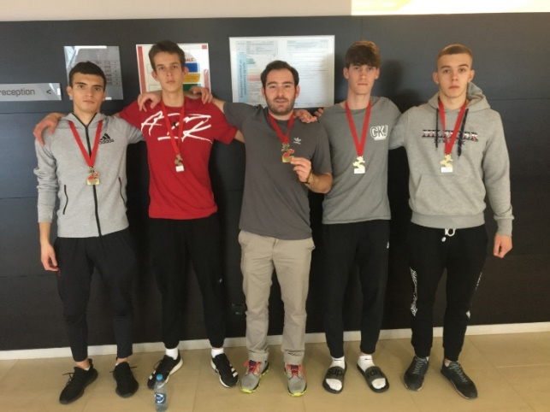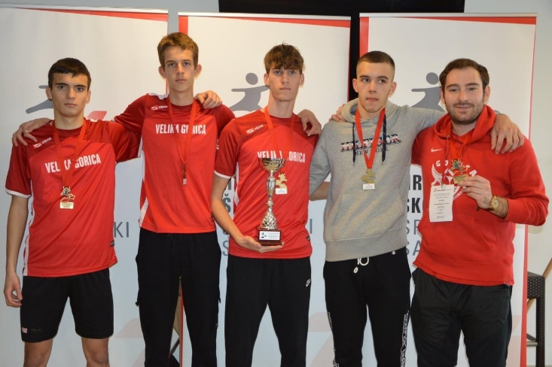

X. RAD STRUČNIH TIJELA ŠKOLE

NASTAVNIČKO VIJEĆE I RAZREDNA VIJEĆA

Rad Nastavničkog vijeća odvijao se sukladno Statutu Škole i godišnjem planu i programu Škole. Nastavničko vijeće u okviru svoga rada tijekom školske godine brinulo je o organizaciji odgojno-obrazovnog rada (dogovor oko podjele razredništva, utvrđivanje razlikovnih ispita za učenike koji su promijenili program, utvrđivanje rokova i komisije za popravne ispite, rješavanje pristiglih molbi…). U svom radu stavilo je naglasak na analize uspjeha i izostanaka učenika na kvartalima, polugodištu i kraju nastavne i školske godine. Nakon analiza date su mjere za unapređenje odgojno-obrazovnog rada. Prateći rad i izostanke učenika Nastavničko vijeće je nastojalo pravovremeno reagirati na uočene probleme pronalazeći konkretna rješenja. Ovoj problematici posebno se posvetilo vrijeme na kvartalnim sjednicama koje su imale karakter detaljnije analize cjelokupnog odgojno-obrazovnog rada, kako bi se u naredni period ušlo s jasnijim stanjem i povećanom mogućnošću rješavanja problema.
Tijekom školske godine na Nastavničkom vijeću obrađene su i sljedeće teme:
- 21. 10. 2021. – Stručno predavanje, mr. sc. Ksenija Vatavuk Margetić, Tema: „Izazovi nove obrazovne tehnologije i prikaz rezultata istraživanja o iskustvima učenika u nastavi na daljinu“
- 20. 1. 2022. – Stručno predavanje: Snježana Starčević, Tema: „Matematika i poduzetništvo“
- 24.3. 2022. - Stručno predavanje: soc. ped. Sonja Jarebica, Udruga „Ti si OK“ – „Zbornica kao tim“

- VIJEĆE RODITELJA

Sukladno Statutu Škole u šk. god. 2021./22. u Školi je radilo Vijeće roditelja. Vijeće roditelja čini po jedan roditelj iz svakog razrednog odjela koji su pod vodstvom razrednika izabrani na roditeljskom sastanku.
Vijeće roditelja je održalo dvije sjednice na kojima je razmatralo teme vezane za život i rad učenika. Predsjednik Vijeća roditelja bila je gospodin Tihomil Hamilton (4.c).

- VIJEĆE UČENIKA

U šk. god. 2021./2022. u Školi je radilo i Vijeće učenika. Vijeće učenika čine predsjednici razrednih odjela, a izabrani su na satu razrednog odjela pod vodstvom razrednika. Predsjednica Vijeća bila je učenica 3.c razreda Naomi Strejček.
Vijeće učenika održalo je 4 sjednice na kojima se bavilo sljedećim temama: odabirom predsjednika i zamjenika VU, izradom plana i programa rada Vijeća, kvalitetom online nastave, školskim dokumentima Škole kojima se regulira rad Vijeća, sudjelovanjem u školskim projektima te rješavanjem nastale tekuće problematike.
Sjednicama bile su nazočne ravnateljica i pedagoginja Škole.

XI. RAD RAVNATELJA

Sukladno Zakonu o odgoju i obrazovanju u osnovnoj i srednjoj školi i Statutu Škole ravnateljica je tijekom školske godine obavljala poslove poslovodnog organa i pedagoškog rukovoditelja Škole.
Radi uspješnog vođenja Škole u pedagoškom, financijskom i organizacijskom smislu, bila je u stalnom i neposrednom kontaktu s nadležnim službama Ministarstva znanosti, obrazovanja i sporta kao i u Županijskom uredu za prosvjetu.
Ravnateljica je bila aktivan sudionik svih radnih sastanaka i seminara bilo u organizaciji Ministarstva i u organizaciji Županijskog ureda.
Članica je Udruge hrvatskih srednjoškolskih ravnatelja te je bila redovni i aktivni sudionik sastanaka Udruge.
Na razini Velike Gorice radila je u aktivu ravnatelja osnovnih i srednjih škola, a na razini zgrade inicijator, sudionik i realizator mnogih radnih sastanaka s ostala dva ravnatelja u zgradi.
Pedagoški rad u Školi sastojao se od direktne organizacije svih radova u školi, pripremanju i vođenju sjednica Nastavničkog vijeća, praćenje rada nastavnika i ostalih službi u školi. Redovno je komunicirala s roditeljima i učenicima u cilju rješavanja aktualne problematike.
Gospodarenje Školom sastojalo se od čuvanja i opremanju školske imovine, racionalnog raspolaganja novčanim sredstvima dobivenim od Ministarstva, Županije ili pronalaženjem načina za poboljšanje materijalnog standarda Škole putem donatorstva ili uključivanjem u određene EU projekte.

XII. RAD VODITELJA SMJENE

Sukladno Pravilniku o normi Škola je imala jednog voditelja smjene (prof. G. Svekrić ), koji je u poslovima voditelja bio zadužen s 8 sati . Radno vrijeme voditelja smjene je bilo od 8:00 do 13:30 sati odnosno od 13:15 do 19:30 sati. Voditelj smjene je obavljao:
-poslove organiziranja odgojno-obrazovnog rada (organizaciju dežurstava učenika i nastavnika, vođenje brige o stručnim i nestručnim zamjenama i sl.; rad na raspoređivanju razrednih odjela po učionicama u skladu s rasporedom sati i potrebama učenika)
-vođenje brige o primjeni školskih pravilnika
-pripremanje sjednica Nastavničkog vijeća
- pregled vođenja pedagoške dokumentacije
-ostale poslove u vezi s cjelokupnim radom škole.

XIII. RAD STRUČNIH SURADNIKA

RAD PEDAGOGINJE
Rad pedagoginje škole imalo je težište na ovim područjima rada:
-planiranju i programiranju odgojno-obrazovnog rada: pedagoginja je izrađivala analize uspjeha i izostanaka učenika (na kvartalima i polugodištima) s prijedlozima za poboljšanje odgojno-obrazovnog rada koje su prezentirane na sjednicama Nastavničkog vijeća (20. 1. 2022.; 31. kolovoza 2022.); sudjelovala u izradi Izvješća Škole za prošlu školsku godinu i u izradi Godišnjeg plana i programa za ovu školsku godinu i Školskog kurikuluma.
Tijekom godine pedagoginja je obavljala poslove koji su bili vezani za upis učenika u prvi razred. Naglasak je bio na izradi materijala za prezentaciju škole (izradila je u suradnji s prof. matematike Snježanom Starčević brošuru za učenike i roditelje učenika osmog razreda). Kao stručna suradnica surađivala s koordinatorom za e upise.

-rad s nastavnicima- konzultirala nastavnike u svezi izrade priprema za sat; prisustvovala nastavi i napravila analize održanih satova; pomagala u radu nastavnicima pripravnicama te im pružala pomoć u rješavanju pedagoških problema; surađivala s mentorima pripravnika i sudjelovala u izradi izvješća o stažiranju sa sve nastavnike pripravnike, pomagala u radu nastavnicima koji su dolazili na zamjene.
-rad s razrednicima- surađivala s razrednicima u rješavanju učeničkih problema, pružala povratne informacije o problemima učenika, te ih zajedno rješavali u interesu za dobrobit djeteta; sudjelovala u izradi i realizaciji plana i programa neposrednog rada s učenicima i satova razrednika, dogovarala i pripremala teme za roditeljske; surađivala s razrednicima u realizaciji planiranih projekata. U suradnji s razrednicima izradila pripreme za satove razrednika za 1. radni dan.
-rad s učenicima - naglasak rada je bio na savjetodavnom radu s učenicima s poteškoćama u učenju, ponašanju, narušenih obiteljskih odnosa, izostanaka, teških socijalnih neprilika, te osobnih problema, prevelika kontrola roditelja nad djetetom i socijalne izoliranosti.
- tijekom školske godine pedagoginja je u svim razrednim odjelima provodila satove razrednog odjela u suradnji s razrednicima.

U prvim razredima održala je radionice o učenju „Učenje učenja“; Vrijeme i učenje (1.a,1.b, 1.c i 1.d); u svim prvim razredima u suradnji s prof. Marinom Čuljak provodila program prevencije kockanja mladih „Tko zapravo pobjeđuje?“ koji se sastojao od 8 radionica za svaki razredni odjel. U svim razrednim odjelima 1. razreda tijekom 2. Polugodišta provedene su sve planirane radionice iz Programa.

U drugim razredima:
2.a – pedagoginja je bila razrednica ovom razredu tijekom rujna i listopada. Održane su sljedeće teme i pedagoške radionice: Podsjećanje na školske pravilnike, Izbor razrednog rukovodstva, Moja očekivanja, Kreatori razrednog ozračja, Što i kako volim raditi na SRO-u, Zajedno u različitosti, Mentalno zdravlje, Strategije učenja i poučavanja (organizacija vremena), Život i naši izbori, Radionica o medijskoj pismenosti.
2.b - Obilježavanje Međunarodnog dana osoba s invaliditetom;
U trećim razredima:
3.a – Razvijanje vještina potrebnih za odgovorno spolno ponašanje; Kako se nosimo sa strahom „Čovječe, ne boj se!“
3.d – Život i naši izbori

U završnim razredima (4.a, 4.b, 4.c i 4.d) i ove godine naglasak je bio na profesionalnoj orijentaciji i informiranju, provođeni su individualni razgovori s učenicima koji nisu bili sigurni što upisati nakon srednje škole i održana je radionica «Životni sat i koji su naši interesi» u 4.a, 4.b, 4.c razredu; „Radne vrijednosti“ u 4.b i 4.d razredu.

-rad s roditeljima - vođeni su individualni razgovori kako bi se pomoglo roditeljima da prihvate svoje dijete sa svim njegovim osobinama, savjetodavni razgovori o podršci i pomoći djeci u rješavanju nastalih problema i u odrastanju.
U svim 1. razredima u suradnji s profesorom Marinom Čuljak održala sam predavanje o problemu i prevenciji kockanja mladih te predstavljanje programa „Tko zapravo pobjeđuje?“ koji je planiran za provođenje u svim 1. razredima. Predavanja sam održala preko platforme Teams.
U 2. a razredu u svojstvu razrednice i pedagoginje škole održala sam dva roditeljska sastanka. Na 2. Roditeljskom održala sam predavanje na temu: „Psihosocijalna pomoć učenicima u kriznim situacijama“.

-suradnja s okruženjem- nastavila se dobra suradnja sa stručnim suradnicima ostalih srednjih škola naše Županije.
-tijekom godine prema potrebi su održane konzultacije sa stručnim suradnicima osnovnih škola, školskom liječnicom, ali i sa zagrebačkim zdravstvenim ustanovama, djelatnicima iz Socijalne skrbi Velika Gorica, Savjetovalištem za probleme ovisnosti, Zavodom za javno zdravstvo Zagrebačke županije.

-sudjelovanje u radu Stručnih tijela škole- pedagoginja je sudjelovala na svim sjednicama Nastavničkog vijeća, sjednicama Razrednih vijeća i po dogovoru na sastancima Stručnih vijeća Škole; sudjelovala i pomagala u radu Vijeća učenika.

-suradnja s ravnateljicom –pripreme za sjednice Nastavničkog vijeća, zajednički su se rješavali tekući problemi, dogovarale se oko javne afirmacije škole i o aktivnostima koje su se odvijale u školi tijekom godine; vršile analize učinkovitosti odgojno – obrazovnog rada; izrađivalo Izvješće Škole, Školski kurikulum i Godišnji plan i program Škole; po potrebi rješavali problemi učenika, roditelja i nastavnika.

- samovrednovanje rada Škole - pedagoginja je bila član Povjerenstva za kvalitetu, svoj doprinos je dala u sljedećim aktivnostima: sudjelovala u izradi online anketnih upitnika za učenike i roditelje i izradi izvješća o samovrednovanju.

-stručno usavršavanje- tijekom godine pedagoginja se redovito stručna usavršavala unutar Škole te je pohađala seminare, stručne skupove izvan Škole. Najveći dio stručnih skupova održan je online.

- vođenje županijskog stručnog vijeća – pedagoginja je i ove godine bila voditeljica Županijskog stručnog vijeća za stručne suradnike pedagoge srednjih škola Zagrebačke županije. Organizirala je i vodila vijeća te surađivala s višom savjetnicom iz Agencije za odgoj i obrazovanje Miljenkom Galić. Tijekom školske godine suradnja s višom savjetnicom i ostalim članovima vijeća odvijala uživo i preko Zoom aplikacije.

- projekti – pedagoginja je sudjelovala u sljedećim školskim projektima tijekom školske godine: „Dani otvorenih online vrata Ekonomske škole Velika Gorica“, “Volonteri u akciji“ i „Bogatsvo je u različitosti!“.
- Projekt „Dani otvorenih online vrata Ekonomske škole Velika Gorica“ - pedagoginja je pripremila prezentaciju u suradnji s prof. Snježanom Starčević s ciljem promocije Škole i zanimanja ekonomist i komercijalist te brošuru o Školi. Surađivala je s osnovnim školama s područja Grada Velike Gorice, koordinirala dolazak osmaša i njihovih profesora na Dan otvorenih vrata u suradnji s knjižničarkom Škole.
Projekt je realiziran od 6. svibnja 2022. godine.
- Projekt „Volonteri u akciji“ - Pedagoginja je tijekom 2. polugodišta učenicima pomagala oko organizacije i provedbe humanitarne akcije za Ukrajinu te ostvarila suradnja s VG Legacy koji su sakupljenu humanitarnu pomoć dostavili u Lavov u Ukrajini.
- „Bogatsvo je u različitosti!“ – pedagoginja je bila koordinatorica projekta.
U sklopu ovog projekta pokrenula je dva eTwinning projekta:
„Naš blagdanski stol – pun želja i tradicionalnih jela” i „Bogatstvo je u različitosti – obilježavanje Dana Europe“. Detaljnije informacije o navedenim projektima nalaze se u ovom izvješću pod rubrikom Školski projekti.

Tijekom školske godine, pedagoginja je održala sljedeća stručna predavanja:

- Predavanje o problemu i prevenciji kockanja mladih te predstavljanje programa „Tko zapravo pobjeđuje?“ za roditelje učenika 1. razreda
- Stručno predavanje: „Izazovi nove obrazovne tehnologije i prikaz rezultata istraživanja o iskustvima učenika u nastavi na daljinu“, Nastavničko vijeće, 22. 12. 2022.
- Predavanje: „Je li danas jučer ili sutra?“, 12. stručno – metodički skup učitelja i nastavnika Matematike, Metodika nastave Matematike u osnovnoj i srednjoj školi, 11. – 12. Studenog 2021., online.
- Radionica: “Čovječe, ne boj se!”, VII. Međunarodni kongres logoterapije, Zagreb, 21. svibnja 2022.
- Predavanje: „Bogatstvo je u različitosti!“, Županijsko stručno vijeće stručnih suradnika pedagoga srednjih škola Zagrebačke županije, Velika Gorica, 30. kolovoza 2022.

Školski preventivni program – pedagoginja je u suradnji s razrednicima izradila Školski preventivni program, provodila radionice u razrednim odjelima u dogovoru s razrednicima te na Nastavničkim vijećima 22. 12. 2021. i 31. 8. 2022. dala izvješće o provođenju i realizaciji Školskog preventivnog programa za proteklo polugodište.

Izvannastavne aktivnosti – pedagoginja je vodila Školski debatni klub i Školski volonterski klub.
Školski debatni klub – pripremala je učenike na natjecanje i bila im mentor na
Međužupanijskom natjecanju u debatama za Kontinentalnu Hrvatsku, 26. i 27. 3. 2022.

2. RAD KNJIŽNIČARKE

Zadaće školske knjižnice bile su:
- Potpora obrazovnim ciljevima i zadacima koji su predviđeni Godišnjim planom i programom škole, jer je školska knjižnica sastavni dio odgojno-obrazovnog procesa škole.
- Promicanje trajnih čitateljskih navika i cjeloživotnog učenja; stjecanje stvaralačkog iskustva pri pronalaženju, korištenju i kritičkom odabiru informacija.
- Suradnja s učenicima, nastavnicima, sudjelovanje u pripremi, provođenju i organiziranju nastavnih, kulturnih, humanitarnih i sličnih aktivnosti, kroz timski rad i suradničko učenje.
- Sudjelovanje u planiranju, izradi i provedbi školskog kurikuluma (obilježavanje značajnih datuma) te kulturne i javne djelatnosti škole.
- Planiranje i nabava knjižničnog fonda, stručna obrada, pohrana i zaštita knjižnične građe, pružanje usluga korisnicima knjižnice.
- Osmisliti i planirati razvoj knjižnice, pravilnom izgradnjom knjižničnih zbirki, sukladno Standardu za školske knjižnice.

Poslovi školskog knjižničara obuhvaćali su nekoliko područja i segmenata rada:
- Odgojno-obrazovni rad s korisnicima školske knjižnice
- Stručno-knjižnični rad i informacijsku djelatnost
- Kulturnu i javnu djelatnost školske knjižnice
- Stručno usavršavanje školskog knjižničara
- Suradnju s ravnateljicom, pedagoginjom, nastavnicima, referadom, računovodstvom i osobljem Škole

U knjižnici sam radila na svim područjima i oblicima rada koji su određeni godišnjim planom i programom: od stručnog rada i informacijske djelatnosti, odgojno-obrazovnog rada s učenicima, kulturne i javne djelatnosti, do suradnje s voditeljima stručnih aktiva, ravnateljicom, stručnom suradnicom - pedagoginjom i nastavnicima škole.

1. Stručna - knjižnična djelatnost

Tu se podrazumijeva organizacija i vođenje rada u knjižnici: nabava građe, izgradnja fonda, inventarizacija, signiranje, klasifikacija, katalogizacija, predmetnu obradu, praćenje i evidenciju knjižničnog fonda, otpis i revizija fonda, te praćenje izdavačke djelatnosti.
Sva građa pristigla u knjižnicu je kompjuterski obrađena u programu Metel-win, dorađivanje kataloga knjižnice i izrada članskih iskaznica za sve učenike prvih razreda. Građa je stručno obrađena i dostupna u slobodnom pristupu učenicima i nastavnicima.
Izrađivala sam anketu za Matičnu službu, i pripremala i slala podatke u sustav jedinstvenog elektroničkog prikupljanja podataka o poslovanju knjižnica koje izrađuje NSK.
Knjižnica je sudjelovala u 2 vrlo važna projekta AZZO - Knjižnice na karti i školske knjižnice u Godini čitanja.
Pristupljeno je proceduri redovite potpune revizije fonda školske knjižnice; prva faza revizije je završena (uspoređivanje stvarnog stanja knjižnične građe u odnosu na inventarnu knjigu).
Nastavak poslova nužnih tijekom i nakon revizije ; npr. izvještaji o financijskom stanju fonda, zapisnik o otpisu i ostalo, odvijat će se sukladno Odluci o reviziji i Zakonu o reviziji knjižnične građe.
Nabavljeni su novi naslovi iz lektire sredstvima MZO te sam izradila izvješće o namjenski utrošenim sredstvima. Napravila sam izvješće za MZO o aktivnostima školske knjižnice u Godini čitanja 2021.
Osim nabave sredstvima MZO, fond se povećao i doniranim knjigama iz područja ekonomije, stručna literatura a knjižnica je dobila i naslove iz lijepe književnosti za slobodno čitanje.
Izvješćuju se učenici i profesori o novim naslovima a tu je svakodnevni posudbeni rad. U vrijeme nastave na daljinu komuniciram sa učenicima i nastavnicima putem digitalne platforme Teams.
Koordiniram nabavu, prikupljanje, podjelu udžbenika kao i izradu izvješća za Gradski ured za učenike s prebivalištem u Gradu Zagrebu.
Nabavljam knjige za nagrađene učenike koje se dodjeljuju učenicima završnih razreda.

2. Neposredna odgojna - obrazovna djelatnost
Neposredna odgojno-obrazovna djelatnost školske knjižnice obuhvaća rad s učenicima te suradnju sa ravnateljicom, nastavnicima i pedagoginjom u skladu sa Godišnjim planom i programom i Kurikulumom Škole.
Nastojala sam učenicima približiti knjižnicu kao izvor informacija na različitim medijima, pomoći im da postanu vješti korisnici informacija u informacijskom društvu. Uslijed epidemijskih mjera rad s učenicima je bio povremeno i na platformi Teams. Rad s učenicima u školskoj knjižnici obuhvaća:
- razvijanje navike posjećivanja knjižnice
- organizirano i sustavno upućivanje učenika u rad knjižnice
- razvijanje čitalačke sposobnosti učenika
- uvođenje suvremenih metoda u razvijanju sposobnosti djelotvornog čitanja i razvijanje aktivnosti za poticanje čitanja
- ispitivanje zanimanja učenika za knjigu
- pomoć pri izboru knjige i upućivanje u čitanje književnih djela, stručne literature te upućivanje na korištenje književnih djela u e-obliku, odnosno kako pravilno pristupiti portalu e-lektire i ostalim sličnim portalima
- upućivanje učenika u digitalne alate kod prezentacije neke teme ili pri izradi nekog projekta npr. projekt Lektira na mreži
- poučavanje o medijskoj i informacijskoj pismenosti
Za učenike prvoga razreda organizirala sam uvodne sate upoznavanja rada školske knjižnice u razredima (zbog epidemijskih mjera) i poučavala ih oblicima učenja i istraživanja u školskoj knjižnici.
Za sve razrede tu je posudbeni rad, upućivanje na izvore informacija za referate i kod izrade panoa. Maturantima sam u Teamse dobili upute za izradu završnog rada, pružala im pedagošku pomoć u izboru literature za obradu tema za završni rad. Korištenje prostora i usluga knjižnice i čitaonice provodilo se sukladno aktualnih smjernicama NSK-e i HZJZ-o.
Sudjelovala sam na projektima Školskog volonterskog kluba; e-twinning projektu Naš blagdanski stol pun dobrih želja i tradicionalnih jela. Radila sam na projektu u organizaciji Hrvatske mreže školskih knjižničara - Lektira na mreži, u suradnji sa aktivom hrvatskog jezika.

3. Kulturna i javna djelatnost knjižničara
U suradnji s voditeljima stručnih aktiva, pedagoginjom i pojedinim kolegama, ostvarene su mnoge aktivnosti planirane u Kurikulumu – obilježavanje značajnih datuma, te kulturne i javne djelatnosti. U kulturne aktivnosti bili su uključeni učenici, koji su se iskazali u raznim područjima znanja, kreativnosti i osobnoga zalaganja.

Knjižničarka je sudjelovala u obilježavanju obljetnica i važnih datuma, (na panou u hodniku ili virtualno u Teamsima) i to samostalno ili u suradnji sa stručnim aktivima :
- Međunarodni dan kulturne baštine
- Međunarodni dan volontera
- Dan sjećanja na žrtve Domovinskog rata i Dan sjećanja na žrtve Vukovara i Škabrnje – suradnja
sa prof. Veljačom
- Međunarodni dan tolerancije
- Podsjetimo se na stare čestitke - čekajući Božić
- Dan sjećanja na Holokaust i sprečavanje zločina protiv čovječnosti – obilježavanje u Teamsima
- Dan sigurnijeg interneta - u suradnji sa prof. informatike Rajković
- Međunarodni dan školskih knjižnica – izrada straničnika
- Mjesec hrvatske knjige „ Ajmo hrvati se s knjigom“ – suradnja sa profesoricama hrvatskog jezika
- Ususret Uskrsu
- Dan ljudskih prava
- Dan Nacionalne i sveučilišne knjižnice i Dan hrvatske glagoljice i glagoljaštva
- Dan hrvatske knjige
- Virtualno obilježavanje Svjetskog dana knjiga i autorskih prava
- Virtualno obilježavanje Noći knjige - sjećanje na 100. godišnjicu rođenja Vesne Parun (prezentacija u Teamsima)
- Virtualno obilježavanje Svjetskog dana kazališta
- Dani medijske pismenosti – kako razmišljati u medijskom labirintu
- Dan otvorenih vrata Škole – suradnja sa pedagoginjom Vatavuk Margetić, prof. Starčević i
nastavnicima ekonomske grupe predmeta

4. Stručno usavršavanje

Pratim stručnu literaturu iz svih odgojno-obrazovnih područja, pedagogije, predmeta struke kao i iz područja knjižničarstva. Pohađala sam webinare Županijskog stručnog vijeća srednjoškolskih knjižničara Grada Zagreba, Zagrebačke i Krapinsko-zagorske županije, webinare u organizaciji Matične službe, webinare u organizaciji Centra za stalno stručno obrazovanje knjižničara pri NSK. Prisustvujem webinarima u sustavu EMA, webinarima koje organizira Agencija za odgoj i obrazovanje, kao i edukacijama u Webučionici. Sudjelovala sam na online Proljetnoj školi školskih knjižničara RH.
Također sam prisustvovala webinarima u organizaciji Društva za komunikacijsku i medijsku kulturu i stručnim predavanjima na NV naše Škole.
XIV. RAD OSTALIH SLUŽBI

1. RAD TAJNICE

Tijekom šk. god. 2021./22. rad tajnice Škole odnosio se na:
a) poslove u svezi sa zasnivanjem i prestankom radnog odnosa:
- raspisivanje natječaja, objava natječaja, sudjelovanje u povjerenstvima za natječaje, izrada ugovora o radu, aneksa ugovora, obavijesti kandidatima, prijava potreba Zavodu za zapošljavanje, Uredu državne uprave, popunjavanje matičnih knjiga radnika, čuvanje dosjea radnika
- popunjavanje prijava i odjava radnika na mirovinsko i zdravstveno osiguranje radnika, prijave i odjave radnika, te upisi i promjene u Registru
- obavijest o prestanku ugovora o radu, obavijest Zavodu o prestanku potrebe za radnikom
- evidencija o ostvarivanju prava na jubilarne nagrade, pomoći, otpremnine, božićnice, dar za djecu, regres i dr.
- izrada plana godišnjeg odmora, pojedinačnih odluka o radnim odnosima, plaćenim dopustima
- sudjelovanju na izradi suglasnosti za nova radna mjesta i druge poslove u svezi radnih odnosa
- rad na godišnjem planu rada škole, izrada pojedinačnih rješenja o tjednim zaduženjima
- poslovi upisa u registar zaposlenih u javnim službama (FINA)
- poslovi oko upisa promjena u sudski registar
b) normativno pravne poslove
- izrada općih akata, nacrta ugovora, odluka, zaključaka, rješenja
- sastavljanje odluka koje donose stručna i upravna tijela Škole, o upisima, promjeni programa, oslobođenje od nastave tjelesne i zdravstvene kulture, odgovaranje po dogovoru, razredni ispiti, razlikovni ispiti
- sudjelovanje u izradi odluka o izricanju pedagoških mjera i dr.
- izrada i donošenje Odluke o izmjenama i dopunama Statuta
- izrada novih Pravilnika, Poslovnika i Procedura
c) rad u školskom odboru
-izrada, pisanje i dostava poziva za sjednice Školskog odbora
- vođenje zapisnika na sjednici, pisanje zapisnika
- pripremanje materijala, kompletiranje dokumentacije
- izrada odluka i zaključaka
- Školski odbor održao je ukupno 9 sjednica te je rješavao poslove i donosio odluke iz svoje nadležnosti
d) savjetodavni rad, stručna pomoć, stručno usavršavanje putem web portala, praćenje stručnih časopisa, literature, zakona i drugih propisa,
e) drugi poslovi iz svog djelokruga (zaštita na radu, zaštita osobnih podataka, pravo na pristup informacijama, javna nabava, obrazovanje odraslih, strukovno obrazovanje, osiguranje učenika i ostalo).

2. RAD ADMINISTRATORA

Rad administratora škole u šk. god. 2021./22. odnosio se na:
- primanje, razvrstavanje i otpremanje pošte
- vođenje urudžbenog zapisnika (SIGMA CarNet)
- sastavljanje i pisanje raznih dopisa, upita, prijedloga, mišljenja, zahtjeva, molbi, odgovora i sl.
- izdavanje duplikata svjedodžbi bivšim učenicima škole
- fotokopiranje za potrebe škole
- daktilografski (kompjuterski) poslovi i poslovi telefonske sekretarice
- vođenje brige o matičnim knjigama učenika
- pisanje registra učenika
- poslovi na prijepisu važnih akata
- nabava potrošnog materijala
- nabava i izdavanje pedagoške dokumentacije
- rad sa strankama (roditelji, učenici, radnici i dr.)
- suradnja sa zaposlenicima škole
- suradnja sa drugim školama, ustanovama i županijskim uredima državne uprave
- poslovi vezani za unos podataka u E-MATICU
- poslovi vezani za unos podataka u World Skills Croatia (natjecanja)
- poslovi vezani za unos podataka za natjecanja u aplikaciju AZOO
- poslovi u vezi provedbe pedagoških mjera
- izdavanje i vođenje evidencije putnih naloga
- prijava i odjava radnika na Zavod za mirovinsko i invalidsko osiguranje i na Zavod za zdravstveno osiguranje (e prijave)

3. RAD RAČUNOVODSTVA

U školskoj godini 2021./22. voditelj računovodstva izvršio je sljedeće poslove u skladu sa zakonom:
Zaprimanje vjerodostojnih isprava potrebnih za uredno i zakonito vođenje poslova.
Izrada prijedloga financijskog plana za trogodišnje razdoblje, prema izvorima financiranja, a prema uputama i pokazateljima Ministarstva financija.
Knjiženje poslovnih promjena kroz dnevnik i glavnu knjigu slijedom vremenskog nastanka na temelju vjerodostojnih knjigovodstvenih isprava te kontrola istih (ulazni i izlazni računi, knjiga blagajne, uplatnica i isplatnica, obračun plaća i naknada, ugovora o djelu i autorskih honorara te isplate istih, promet žiro računa – uplata i isplata sredstava, provođenje kompenzacija bolovanja između HZZO-MZO, inventura…)
Zaprimanje financijskih sredstava polaznika obrazovanja odraslih u blagajnu, zatim njihov polog na žiro račun.
Obračun plaće radnika koji rade u obrazovanju odraslih, sa svim doprinosima iz i na plaću te porezima i prirezom, zatim pisanje virmana i njihova dostava u FIN-u, dostava diskete i spiskova u banku radi isplate neto plaće.
Obračun plaće zaposlenika, njihovog smjenskog rada, prekovremenog rada, mentorstva maturantima, provođenje nacionalnih ispita, godišnjeg odmora (tromjesečni prosjek-zahtjev ministarstvu za isplatom), njihovih kredita, doprinosa iz i na plaću, poreza i prireza. Dostava podataka i obrazaca za plaću u Riznicu preko FIN-e i REGOS-a. Izdavanje potvrda o plaćama radnicima za njihove potrebe.
Podizanje gotovine sa žiro računa za materijalne troškove blagajne. Vođenje knjige blagajne sa uplatama i isplatama.
Obračun bolovanja radnika za potrebe plaće i za potrebe HZZO-a. Izrada obrasca ER-1 i zahtjeva za refundaciju od HZZO-a. Izrada zahtjeva Ministarstvu obrazovanja za doznaku sredstava za isplatu bolovanja.
Izrada zahtjeva za doznaku financijskih sredstava (Zagrebačkoj županiji) za naknadu troškova prijevoza na posao i s posla radnika i njihova isplata preko tekućih računa.
Obračun isplata po ugovorima o djelu, sastavljanje i dostava virmana za doprinose iz i na, poreze i prireze i neto iznose u FINU i banku.
Obračun i isplata jubilarnih nagrada, pomoći kod bolovanja duljeg od 90 dana, pomoći kod smrti članova obitelji i otpremnina kod odlaska u mirovinu.
Računovodstveni poslovi vezani za provođenje natjecanja: naknada troškova prijevoza sudionika natjecanja, obračun i isplata honorara članovima povjerenstva (uz obvezne izvještaje poreznoj upravi), obračun i naknada troškova od lokalnog proračuna.
Sve gore navedene poslovne promjene, a i druge koji se ukažu, trebalo je ispravno kontirati po računima propisanim za računski plan proračuna, zatim ih proknjižiti u financijsko knjigovodstvo.
Tijekom godine svaka tri mjeseca i na kraju godine radio se obračun i sastavljaju se financijska izvješća na propisanim obrascima (Bilanca-BIL; Izvještaj o prihodima i rashodima, primicima i izdacima PR-RAS ili S-PR-RAS; Promjene u vrijednosti imovine i obveza P-VRIO i Bilješke) koji su dostavljeni FINI, Ministarstvu znanosti, obrazovanja i športa, Zagrebačkoj županiji i Državnoj reviziji.
Sastavljanje mjesečnih i godišnjih statističkih izvještaja: TMP, SPL, RAD-1,
RAD-1G, INV-P.
Sastavljanje mjesečnog Izvještaja o primicima od nesamostalnog rada, obračunanom porezu, prirezu i doprinosima – obrazac ID, te njegova godišnja rekapitulacija i dostava u Poreznu upravu, kao i usklađenje međusobnog stanja.
Sastavljanje mjesečnog Izvješća o primicima po drugim osnovama, obveznim doprinosima, porezu i prirezu na dohodak na obrascu IDD, te njegova godišnja rekapitulacija ID-1 i dostava u Poreznu upravu za isplate po ugovorima o djelu.
Pripremanje popisa imovine i obveza te evidentiranja promjena na imovini i obvezama na temelju izvješća članova popisnog povjerenstva.
Kontakti s Ministarstvom, Županijom, Finom, Poreznom upravom, HZZO-om, REGOS-om, Zavodom za mirovinsko osiguranje (osobni kontakti, elektronska pošta, dostava obrazaca, naloga, financijskih izvješća i drugo).
Praćenje zakonskih propisa posredstvom literature i seminara.
Ostali poslovi na zahtjev ravnatelja, ministarstva i županija i gradova, a vezani za računovodstvene poslove.
Zakonski rokovi obračuna, obračuna i isplata plaće, sastavljanje i dostava financijskih izvještaja i godišnjih planova, plaćanje obveza i drugo onemogućavaju korištenje godišnjeg odmora prema Zakonu o radu i Kolektivnom ugovoru.

XV. OBRAZOVANJE ODRASLIH

U školskoj godini 2021./2022. u programu obrazovanja odraslih (prekvalifikacija nakon završene škole u trogodišnjem trajanju), program komercijalist bilo je upisano 9 polaznika.
Oblik nastave bio je dopisno - konzultativni, a nastava i ispiti su bili organizirani prema godišnjem planu i programu.
Tijekom školske godine završni ispit održan je u ljetnom roku i položio ga je 5 polaznika.

Na temelju čl. 29. Statuta Ekonomske škole Velika Gorica Izvješće o rezultatima odgojno obrazovnog rada za 2021./2022. šk. god. prihvatio je Školski odbor na sjednici održanoj 30. rujna 2022.

KLASA: 602-13/22-01/01
URBROJ: 238-31-57-22-01-1

U Velikoj Gorici, 30. rujna 2022.

Predsjednica Školskog odbora Ravnateljica

__________________________________
Jadranka Ćejić, dipl. oec. Vesna Brkljačić, prof.

